Муниципальное бюджетное образовательное учреждение

дополнительного образования детей

Дом детского творчества «Лира»

г. Липецка

СБОРНИК

МЕТОДИЧЕСКИХ РЕКОМЕНДАЦИЙ И РАЗРАБОТОК

ПО РАЗВИТИЮ РЕЧИ ДОШКОЛЬНИКОВ

«ИЗ ОПЫТА РАБОТЫ СТУДИИ РАННЕГО ЭСТЕТИЧЕСКОГО И ИНТЕЛЛЕКТУАЛЬНОГО РАЗВИТИЯ ДОШКОЛЬНИКОВ «РАСТИШКА»

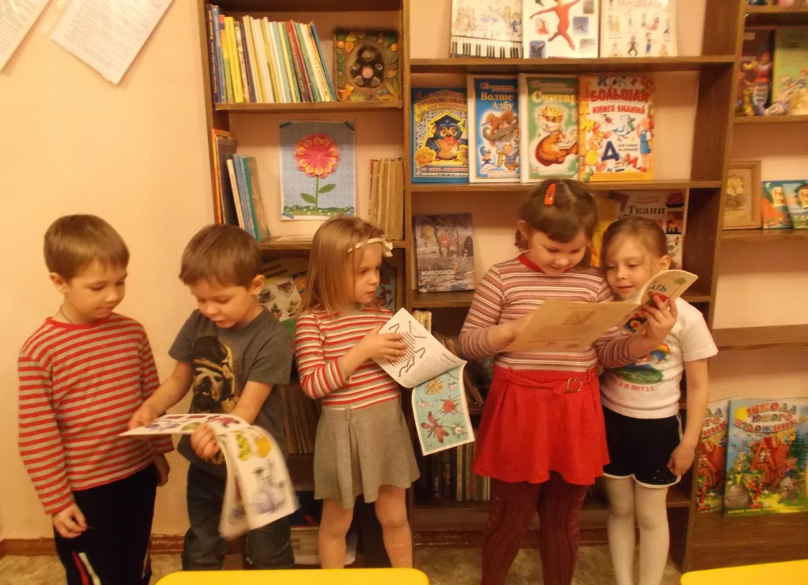

Автор:

методист Негробова Галина Вячеславна

ЛИПЕЦК, 2022г.
Аннотация: Методические рекомендации и разработки предназначены для педагогов дополнительного образования, работающих с детьми дошкольного возраста, могут быть полезны для учителей, ведущих предшкольную подготовку детей, и воспитателям ДОУ. В сборнике размещены методические рекомендации и разработки по развитию речи детей 4-6 лет, а также представлен опыт проведения занятий с элементами театрализованной деятельности в студии раннего эстетического и интеллектуального развития дошкольников « Растишка» МБУ ДО ДДТ «Лира». Материалы сборника могут быть использованы при организации работы педагогов с детьми дошкольного возраста в любых образовательных учреждениях.
СОДЕРЖАНИЕ:
- Пояснительная записка…………………………………………………………с. 3
- Методические рекомендации «Педагогические технологии речевого развития
дошкольников……………………………………………………………………с. 4
- Методические рекомендации «Формы организации педагогического процесса»…………………………………………………………………………..с.20
- Методические рекомендации «Структура и особенности занятий с детьми дошкольного возраста»…………………………………………………………..с.24
- Методическая разработка « Психогимнастика для дошкольников на занятиях по развитию речи с использованием элементов театра»…………………….с.29
- Методическая разработка « Дидактические игры на развитие речи дети 4-6 лет»……………………………………………………………………………………с.32
- Мастер-класс для педагогов дополнительного образования « Развитие речи детей средствами театрализованной деятельности»…………………………..с.49
- Методическая разработка « Дыхательная гимнастика на занятиях по развитию речи детей 4-6 лет»……………………………………………………с.54
- Конспект занятия « Как мы солнышко спасали» с элементами театрализации
для детей 4-5 лет 1 года обучения…………………………………………………с.60
- Конспект занятия «День Рожденья у Петрушки» с элементами театрализации для детей 5 лет 2 года обучения ………………………………………………….с.68
- Использованная литература………………………………………………………с.77
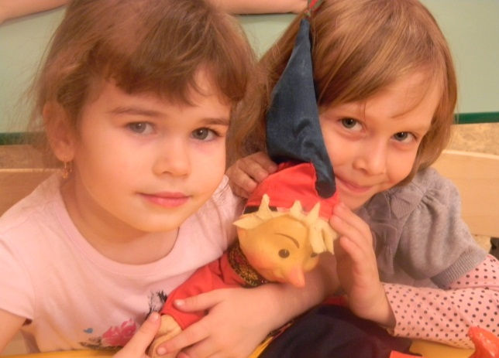
Пояснительная записка.
Язык является важнейшим средством человеческого общения. С помощью языка передается весь опыт, накопленный человечеством. Поэтому развитие речи, устного общения- одна из главных задач воспитания и обучения детей дошкольного возраста.
Программа «Час общения», по которой занимаются обучающиеся студии раннего эстетического и интеллектуального развития « Растишка», ориентирована на творческое развитие личности дошкольника, его неповторимой индивидуальности. Развитие речи детей 4-6 лет осуществляется средствами театрализованной деятельности.
Театральное искусство играет огромную роль в формировании духовно развитой личности, в осмыслении явлений жизни и природы, активизирует эстетическое и творческое сознание, интеллект ребенка. Через развитие речи и одновременно приобщение к театральному искусству у ребенка активизируется не только активный и пассивный словарный запас, обогащается речь, но и чувственное начало, эмоциональная сфера.
Многие дети 4-6 лет затрудняются строить элементарные предложения. Совершенствуя речевой запас, программа «Час общения» предусматривает развитие речевой практики, ответы на вопросы, построение предложений и четкое их произношение, правильное употребление слов. Задания, указанные в программе, развивают внимание, память детей, облегчают ситуативную адаптацию в социуме, и конечно же, подготовку к начальному обучению в школе, к обучению в детских творческих объединениях УДО, связанных с речью.
На занятиях по развитию речи используется именно театрализованная деятельность, особенно близкая ребенку, как форма адаптации в жизни, своей игровой природой, когда правда и вымысел относительны, а вера в вымысел является защитной реакцией от агрессии окружающей действительности. В процессе игровой и театрализованной деятельности у детей 4-6 лет формируются некоторые способы умственной деятельности: умение сравнивать, анализировать, устанавливать причинно - следственные связи, делать обобщения.
Обращение к средствам кукольного театра содействует включению детей в учебную деятельность, проявлению и развитию у них творческих способностей и вербальных возможностей.
Основными направлениями деятельности являются:
- развитие устной речи,
- развитие эмоциональной сферы,
- приобщение к азам театральной деятельности.
В занятия включаются беседы по вопросам, по картинкам, игровые задания, звукоподражательные, имитационные, пластические, мимические упражнения. Этюды на воображение, на веру, наивность и фантазию, на выразительность интонации, жеста, тембра, на воспроизведение черт характера. Большое место занимают игровые формы /сюжетно - ролевые, театрализованные, дидактические/, а также диалоги, сценки, рассказы детей.
Для усиления эмоциональной направленности на каждом занятии используются игрушки, картинки, иллюстрации, куклы для детского перчаточного театра, шапочки, элементы костюмов, а также лучшие образцы детской художественной литературы /стихи, рассказы/, устного народного творчества /сказки, потешки, скороговорки, загадки, поговорки, пословицы/.
Театрально - игровая деятельность наиболее близка и понятна детям дошкольного возраста, обращена к эмоциональной сфере каждого ребенка, поэтому наиболее эффективно помогает овладевать навыками грамотной устной речи. Использование элементов театрально - игровой деятельности способствует более быстрому включению детей в учебную деятельность и сохранению работоспособности, активности на занятии, а главное- интереса к предмету.

Методические рекомендации
«Педагогические технологии речевого развития дошкольников»
Введение
Развитие речи становится актуальной проблемой и в современном обществе. Формирование речи подрастающего поколения - это огромная ответственность педагогов, занимающихся развитием речи.
В Федеральном государственном образовательном стандарте дошкольного образования среди направлений развития и образования детей выделена образовательная область «Речевое развитие», которая предусматривает овладение детьми «… речью как средством общения и культуры; обогащение активного словаря; развитие связной, грамматически правильной диалогической и монологической речи; развитие речевого творчества; развитие звуковой и интонационной культуры речи, фонематического слуха; знакомство с книжной культурой, детской литературой, понимание на слух текстов различных жанров детской литературы; формирование звуковой аналитико-синтетической активности как предпосылки обучения грамоте».
Организация работы и основные методы развития речи детей дошкольного возраста определены образовательной программой. Традиционно в существующих программах дошкольного образования выделяются две основные формы обучения речи: работа по развитию речи детей в свободном общении с педагогом и сверстниками, а также специальные речевые занятия.
Свободное речевое общение ребенка в студии происходит в различных видах деятельности - игре, познавательно-исследовательской деятельности, трудовой и бытовой деятельности и др.
Специальные речевые занятия нацелены на формирование готовности ребенка к усвоению речи в свободном общении, к усвоению речи как средства общения и познания, так и средства регулирования собственного поведения: ребенок учится соотносить свои речевые действия с образцом воспитателя, получает новые знания о языковой системе родного языка, учится оценивать продукт собственной речевой деятельности.
Выбирая педагогические технологии для развития речи детей дошкольного возраста, важно, чтобы технология была не только адекватна возрастным возможностям детей, но и обеспечивала гарантированный результат развития речи в разных формах работы.

Теоретические аспекты
обучения детей дошкольного возраста разговорной речи
В современной методике конечной целью речевого развития детей дошкольного возраста является формирование не только правильной, но и хорошей устной речи, безусловно, с учетом их возрастных особенностей и возможностей.
В центре внимания педагогов, занимающихся развитием детской речи, находится задача развития связной речи. Это объясняется рядом обстоятельств:
- в связной речи реализуется основная функция языка и речи - коммуникативная (общения);
- в связной речи наиболее ярко просматривается взаимосвязь умственного и речевого развития ребенка;
- в связной речи отражены все другие задачи речевого развития: формирование лексической, фонетической и грамматической сторон речи.
Основная функция связной речи – коммуникативная, она осуществляется в двух основных формах диалоге и монологе.
Диалогическая речь представляет собой особенно яркое проявление коммуникативной функции языка. Ученые называют диалог первичной естественной формой общения.
В ряде исследований отмечается, что, хотя овладение элементарной диалогической речью первично по отношению к монологической и подготавливает к ней, качество диалогической речи в ее зрелой форме во многом зависит от владения монологической речью.
Работа по развитию связной диалогической речи нацелена на формирование определенных диалогических умений:
- собственно речевые умения (вступать в общение, поддерживать и завершать общение, говорить выразительно в нормальном темпе, пользоваться интонацией диалога и др.);
- умения речевого этикета;
- умение общаться в паре, группе из 3-5 человек, в коллективе;
- умение общаться для планирования совместных действий, достижения результатов и их обсуждения, участвовать в обсуждении определенной темы;
- невербальные умения.
Работа по развитию связной монологической речи нацелена на формирование следующих умений:
- понимать и осмысливать тему, определять ее границы;
- отбирать необходимый материал;
- располагать материал в нужной последовательности;
- пользоваться средствами языка в соответствии с литературными нормами и задачами высказывания;
- строить речь преднамеренно и произвольно.
Таким образом, обучение элементарной диалогической речи должно подводить к овладению связным монологическим высказыванием и потому, чтобы последнее могло быть как можно раньше включено в развернутый диалог и обогащало бы беседу, придавая ей естественный, связный характер.
Практические аспекты
обучения детей дошкольного возраста разговорной речи
Определяющим моментом в успешном решении задач развития связной речи детей дошкольного возраста является правильный выбор педагогических технологий, которые были бы не только адекватны возрастным возможностям детей, но и обеспечивали возможность легко решать речевые задачи в разных формах работы с детьми.
Рассмотрим некоторые их технологий.
«Азбука общения»
Авторы: Л.М. Шипицына, О.В. Защиринская, А.П. Воронова, Т.А. Нилова.
Технология нацелена на формирование у взрослых людей ответственного отношения к воспитанию маленького человека, развитию различных форм контактов человека, живущего в цивилизованном обществе, а также с окружающим миром и людьми. В данном контексте «Азбука общения» представляет собой разносторонний теоретический и практический психолого-педагогический курс для развития навыков межличностного взаимодействия детей от 3 до 6 лет со сверстниками и взрослыми.
Технология нацелена на формирование у детей представлений об искусстве человеческих взаимоотношений. В данном контексте «Азбука общения» представляет собой сборник специально разработанных игр и упражнений, направленных на формирование у детей эмоционально-мотивационных установок по отношению к себе, окружающим, сверстникам и взрослым людям, на создание опыта адекватного поведения в обществе, способствующего наилучшему развитию личности ребенка и подготовки его к жизни.
Программа должна убедить детей в том, что только они сами, их собственные мысли, чувства и действия, способность оценить других, понять и выразить себя через общение являются путем к успеху в жизни, к возможности завоевать сердца людей.
Центральной идеей технологии является установление взаимопонимания между родителями, детьми и педагогами. Девиз программы «Азбука общения» - Научись любить и понимать людей, и рядом с тобой всегда будут друзья!
Основным методом реализации технологии является один из ведущих методов развивающего обучения - метод сопереживания ситуации, который рассчитан на использование способности анализировать и чувствовать все, что происходит с ребенком. Он помогает точнее объяснить, а главное - прогнозировать поведение ребенка в той или иной конкретной жизненной ситуации.
Главная позиция взрослого – встать на место ребенка и проанализировать собственную реакцию:
- свои чувства – как эмоциональную реакцию на ситуацию;
- свои мысли – как идеи, возникающие в ответ на полученную информацию;
- свое поведение – как собственные действия в соответствии с чувствами и мыслями в конкретной ситуации.
Технология формирования навыков общения ориентирована на решение следующих задач:
- обучение пониманию себя и умению быть в мире с собой;
- воспитание интереса к окружающим людям, формирование потребности в общении;
- формирование умений и навыков взаимодействия в различных ситуациях с использованием разнообразных средств человеческого общения;
- развитие навыков анализа собственного речевого поведения и поведения других людей;
- развитие самоконтроля в общении и др.
Для решения названных задач рекомендованы следующие формы образовательной деятельности:
- развивающие игры (сюжетно-ролевые, театрализованные);
- этюды, импровизации;
- наблюдения, прогулки, экскурсии;
- моделирование и анализ ситуаций общения;
- сочинение историй и др.
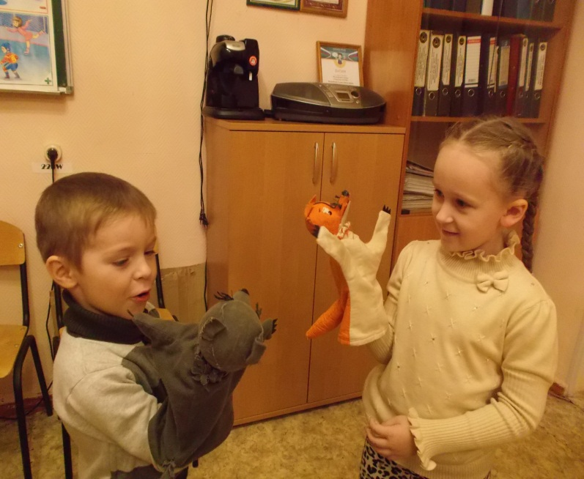
«Развитие диалогического общения»
Автор: А.Г. Арушанова
Фундаментальными составляющими проблемы развития речи детей дошкольного возраста, по мнению А.Г. Арушановой, являются диалог, творчество, познание, саморазвитие.
Технология направлена на формирование коммуникативной компетенции, в основе которой способность ребенка наладить общение с окружающими людьми при помощи вербальных и невербальных средств.
Важнейшими составляющими коммуникативной компетенции являются диалог и речетворчество.
Ядро диалога составляют диалогические отношения, которые проявляются в готовности к встрече с партнером, в принятии его как личности, в установке на ответ собеседника, в ожидании взаимопонимания, согласия, принятии Содержательную основу диалога в дошкольном детстве составляет словесное творчество, совместное сочинение взрослого и ребенка, совместный рассказ сверстников.
Образцы ведения диалога ребенок получает в общении со взрослыми, в процессе которого он обучается внеситуативному общению. Но в общении со взрослым речь ребенка более ситуативна, свернута, чем в общении со сверстниками. Именно общение со сверстниками обеспечивает ребенку развитие подлинной детской речевой самостоятельности.
А.Г. Арушанова отмечает важность целостного подхода к формированию диалогической речи детей дошкольного возраста и «… недопустимость сведения задач обучения диалогу только к освоению вопросо-ответной формы. Полноценный диалог немыслим без установления диалогических отношений, без формирования инициативной и активной ответной позиции, партнерских отношений… овладение диалогом невозможно без освоения языка и средств невербальной коммуникации, без воспитания культуры речи».
Приоритетной задачей речевого развития детей в дошкольные годы является формирование диалогического общения. В качестве основных форм организации диалога А.Г. Арушанова предлагает сценарии активизирующего общения и словесные дидактические игры парами. Сценарий общения может включать разговор педагога с детьми, дидактические, народные игры, драматизации и инсценировки – все виды детской деятельности, в которых речь несет основную нагрузку при решении практических и познавательных задач.
В сценариях активизирующего общения решаются задачи развития детского общения через стимулирование собственной речевой активности каждого ребенка, «детской языковой и коммуникативной самодеятельности» (А.Г. Арушанова).
Главным отличием сценариев активизирующего общения от некогда традиционных обучающих занятий является позиция взрослого – он партнер по общению – педагог стремится установить с ребенком равноправные, личностные взаимоотношения, поощряет инициативную речь ребенка.
В технологии «активизирующего общения» программным содержанием обучения выступает «несанкционированная» речевая активность каждого ребенка. При этом каждый сценарий активизирующего общения предусматривает возможности решения разнообразных задач речевого развития дошкольников – развитие лексической стороны речи, формирование грамматического строя языка, воспитание звуковой культуры речи и др.
Сценарии активизирующего общения опираются на классические исследования методики развития речи (Ф.А. Сохин, О.С. Ушакова), авторский языковой материал, игровые задания и проблемные ситуации нацелены на активизацию общения детей друг с другом, стимулируют инициативную непроизвольную речь детей.
В каждом сценарии главным является «неучебная» мотивация детской деятельности – дети не учатся пересказывать сказку, они играют в нее, они не учатся описывать игрушку, а придумывают про нее загадку. Коммуникативная и игровая мотивация таких форм работы, «недисциплинарные» приемы привлечения и удержания внимания детей обеспечивают эмоциональный комфорт каждому ребенку.
Данная технология диалогического типа, неурочная организация обучения родному языку обеспечивает не только эмоциональный комфорт и условия для общения со сверстниками, но и помогает решить разнообразные задачи развития детской речи.
«Технология активизирующего обучения речи как средству общения»
Автор: О.А. Белобрыкина
Технология активизирующего обучения речи нацелена на формирование качественной стороны речевой деятельности детей в процессе общения. К основным видам деятельности дошкольника относят игру и общение, следовательно, игровое общение есть тот необходимый базис, в рамках которого происходит формирование и совершенствование речевой активности ребенка.
Лингвистические игры направлены на развитие различных видов речевой активности, позволяют каждому ребенку легко и свободно проявить интеллектуальную инициативу, являющуюся специфическим продолжением не просто умственной работы, а познавательной деятельности, не обусловленной ни практическими нуждами, ни внешней оценкой.
«Назови общие признаки» (клубника и малина, птица и человек, дождь и душ и т.д.).
«Чем похожи?» (трава и лягушка, перец и горчица, мел и карандаш и т.д.).
«Чем отличаются?» (осень и весна, книга и тетрадь, автомобиль и велосипед и т.д.).
«Чем похожи и чем отличаются?» (кит - кот; кот-крот; кот-ток и т.д.).
«Назови предмет по действию» (ручка - писалка, пчела - жужжалка, занавеска - затемнялка и т.д.).
«Антидействие» (карандаш - ластик, грязь - вода, дождь - зонт, голод - пища и т.д.).
«Кто кем будет?» (мальчик - мужчиной, жёлудь - дубом, семечка - подсолнухом и т.д.).
«Кто кем был» (лошадь - жеребёнком, стол - деревом и т.д.).
«Назови все части» (велосипед - рама, руль, цепь, педаль, багажник, звонок и т.д.).
«Кто где работает?» (повар - кухня, певец - сцена и т.д).
«Чем был, чем стал» (глина - горшок, ткань - платье и т.д.).
«Так было раньше, а теперь?» (серп - комбайн, лучина - электричество, телега - автомобиль и т.д.).
«Что умеет делать?» (ножницы - резать, свитер - греть и т.д.).
«Мнемотехника»
Авторы: В.К. Воробьева, Т.А. Ткаченко, В.П. Глухов, Т.В. Большева, Л.Н. Ефименкова и др.
Мнемотехника представляет собой систему методов и приёмов, обеспечивающих эффективное запоминание, сохранение и воспроизведение информации путем образования дополнительных ассоциаций. Данная система методов способствует развитию разных видов памяти (слуховой, зрительной, двигательной, тактильной), мышления, внимания, воображения и развитию речи дошкольников.
Использование мнемотехники в речевом развитии детей дошкольного возраста способствует творческому познанию дошкольниками явлений родного языка, широко применяется при обучении детей пересказу произведений художественной литературы, построению самостоятельных связных высказываний, обогащении словарного запас, при заучивании стихов и др.
Мнемотехника использует естественные механизмы памяти мозга и позволяет полностью контролировать процесс запоминания, сохранения и припоминания информации.
Технический арсенал современной мнемотехники состоит из набора унифицированных приемов запоминания, позволяющих запоминать разные сведения однотипно. Наиболее распространенным приемом мнемотехники является организация ассоциативного поля вокруг запоминаемых понятий.
Можно выделить основные четыре этапа мнемотехники:
- кодирование в образы;
- запоминание (соединение двух образов);
- запоминание последовательности;
- закрепление в памяти.
Следует помнить о том, что мнемотехника не совершенствует память, она только облегчает запоминание. В некоторых случаях мнемотехника может даже оказать прямой вред, так как подменяет осмысленное (логическое) запоминание механическим заучиванием.
Мнемотехнику в дошкольной педагогике называют по-разному:
- методика использования сенсорно-графических схем (В.К. Воробьева);
- методика использования сенсорно-графических схем (Т.А. Ткаченко);
- методика использования блок-квадратов (В.П. Глухов);
- технология коллажа (Т.В. Большева) и др.
В целом, мнемотехника – это система методов и приемов, обеспечивающих успешное освоение детьми знаний об окружающей действительности.
Мнемотехника строится по следующему алгоритму: мнемоквадрат – мнемодорожка – мнемотаблица.
Содержание мнемотаблицы - это графическое или частично графическое изображение персонажей сказки, явлений природы, некоторых действий путем выделения главных смысловых звеньев сюжета рассказа.
Особенностью данной техники является то, что в качестве дидактического материала в работе с детьми используются схемы, в которых заложена определенная информация.
Самым сложным порядком дидактического материала в мнемотехнике являются мнемотаблицы. Как правило, в них заложено графическое (частично графическое) изображение персонажей сказки, явлений природы и др.
Использование мнемотехники в работе по развитию речи детей дошкольного возраста осуществляется поэтапно:
- знакомство с таблицами (рассматривание, обсуждение того, что изображено);
- перекодирование информации (преобразование абстрактных символов в образы);
- рассказывание (самостоятельно или с помощью воспитателя, в зависимости от возраста детей).
По мнению авторов, использование мнемотехники в речевом развитии детей возможно во всех возрастных группах детского сада. При этом определение содержания мнемоквадратов, мнемодорожек и мнемотаблиц зависит от возрастных особенностей детей.
Например, для младших дошкольников рекомендуется подбирать цветные мнемотаблицы, что способствует формированию в памяти детей определенных образов (зеленый цвет – ёлочка, лягушка; желтый цвет – солнышко, цыпленок и др.).
Постепенно вводится графическое (частично графическое) изображение (большой коричневый круг – медведь, маленький зеленый кружок – лягушка и др.).
Обязательным правилом является использование одного и того же графического изображения на протяжении всего возрастного периода. С переходом на другую возрастную ступень графический объект может быть усложнен или полностью изменен.
Мнемотаблицы могут быть составлены к русским народным сказкам, загадкам, стихам и считалкам.

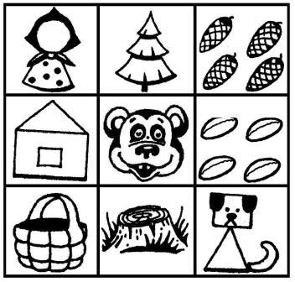
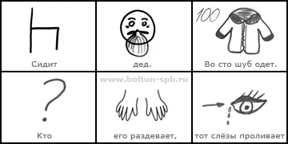
Технологии развития речи детей, разработанные на основе методов и приемов ТРИЗ и РТВ
Авторы: Н.Н. Хоменко, Т.А. Сидорчук
Главная особенность «тризовских» технологий заключается в доходчивости и простоте подачи материала и формулировке сложной ситуации. Сказки, игровые и бытовые ситуации - это та среда, через которую ребёнок научится применять «тризовские» решения встающих перед ним проблем. По мере нахождения противоречий он сам будет стремиться к идеальному результату, используя многочисленные ресурсы, которые черпает их тризовских игр и упражнений.
Мозговой штурм или коллективное решение проблем
Перед группой детей ставится проблема, каждый высказывает своё суждение, как можно её решить. Важным является то, что неправильных решений не бывает, принимаются все варианты.
Метод фокальных объектов
(пересечение свойств в одном предмете)
Выбирается два любых предмета, описываются их свойства. В дальнейшем эти свойства используются для характеристики создаваемого объекта. Затем проводится анализ предмета с позиции «хорошо-плохо».
Морфологический анализ
Создание новых объектов, с необычными свойствами (выбор свойств случайный).
Системный оператор
Составление характеристики избранного предмета (прошлое, настоящее, будущее по горизонтали и подсистемой, системой и надсистемой по вертикали).
Технология обучения детей составлению сравнений
Обучение детей дошкольного возраста составлению сравнений осуществляется на основе моделирования по следующему алгоритму:
- называние объекта;
- обозначение его признак;
- определение значения этого признака;
- сравнение данного значения со значением признака в другом объекте.
По мнению авторов, в младшем дошкольном возрасте необходимо отрабатывать модель составления сравнений по следующим признакам - цвет, форм, вкус, звук и др. При этом педагог предлагает ребенку составлять фразы следующего типа: Мячик такой же круглый, как яблоко…
К старшему дошкольному возрасту рекомендуется следующее усложнение:
- изменяется тип фразы - сам признак не произносится, а только его значение (цыплята желтые, как солнце);
- усиливается характеристика второго объекта (подушка мягкая, такая же, как только что выпавший снег);
- детям предоставляется самостоятельность в выборе значения заданного признака и составлении по нему сравнений.

Технология обучения составлению текстов сказочного содержания
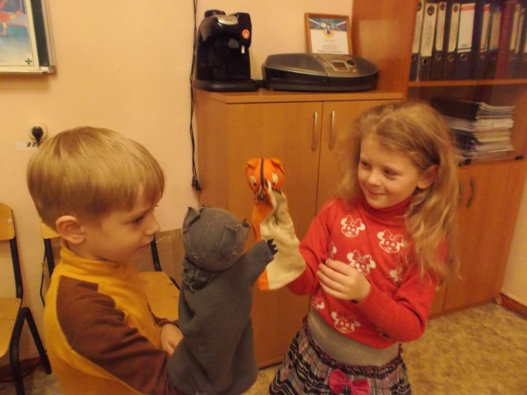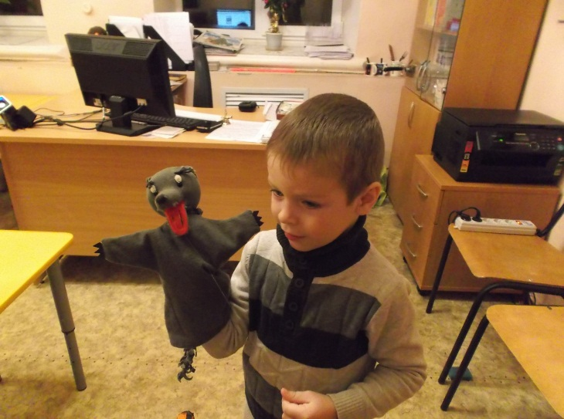
Дошкольники испытывают огромный интерес к сочинению сказок. Чтобы научить ребенка составлять сказку, не нарушая его индивидуальных способностей, целесообразно использовать модели, на основе которых составляется текст. Модель сказки - это высокий уровень абстракции. Это та основа, на которую наращивается самостоятельно сделанное содержание.
Необходимо разобраться, чем же отличается сказка от любого другого литературного текста. Главная отличительная особенность сказки - это ее метафоричность, то есть отражение жизненного опыта людей с помощью приемов символической аналогии. Как правило, сказка держится на каком-либо жизненном правиле (или нескольких правилах). Тем самым определяется тема сказки.
Необычность, отвлеченность таких признаков, как время и место, влияет на воображение слушателя и в то же время показывает некую универсальность жизненного правила, которое было, есть и будет достаточно долго действовать. Поэтому в сказке часто встречаются такие слова, как «… в тридесятом царстве», «…за тридевять земель» и др.
Достаточно четко прописаны традиции начала сказки и окончания, выраженные в образных словосочетаниях. Это слова, которые позволяют свернуть время (долго - коротко) или расстояние (не далеко - не близко).
Обучать детей сочинению сказок возможно с помощью моделей. В качестве подготовительной работы по усвоению детьми моделей составления сказок является их обучение схематизации.
Работа по обучению дошкольников составлению текстов сказочного содержания в условиях студии должна быть организована по двум направлениям:
1. Это игры и творческие задания, позволяющие ребенку усвоить различные варианты действий и взаимодействий героев, увидеть неограниченные возможности создания образов и их характеристик, узнать, что сказка может быть развернута в любом месте и в любое время. На этом этапе дети познают выразительные средства сказочного текста. Дети учатся делать фантастические преобразования реальных объектов с помощью типовых приемов фантазирования.
2. Создание педагогических условий для усвоения детьми некоторых моделей составления сказок:
- модель составления сказки с помощью метода «Каталога»;
- модель составления сказки с помощью метода «Морфологического анализа»;
- модель составления сказки с помощью метода «Системного оператора»;
- модель составления сказки с помощью типовых приемов фантазирования;
- модель составления сказки с помощью метода «Волшебного треугольника».
Метод «Каталога» выполняет функцию подготовки ребенка к усвоению более сложных моделей. Рекомендуется прежде обучить детей по этому методу составлять текст, отражающий борьбу добра и зла в определенном месте и времени, имеющую положительный результата, затем переходить к другим моделям.
На основе морфологического анализа выделяется модель составления сказки динамического типа.
На основе системного оператора - модель сказки описательного типа, с изменением признаков объектов во времени.
Сказка морально-этического типа создается на основе приемов типовых приемов фантазирования.
В основе конфликтного типа сказки лежит метод «Волшебный треугольник».
Работа с детьми по сочинению сказок должна носить сначала коллективный характер, потом подгрупповой, затем дети составляют текст вдвоем или втроем. Далее ребенок сам сочиняет сказку по определенной модели.

Игры и творческие задания по подготовке детей к составлению текстов сказочного содержания
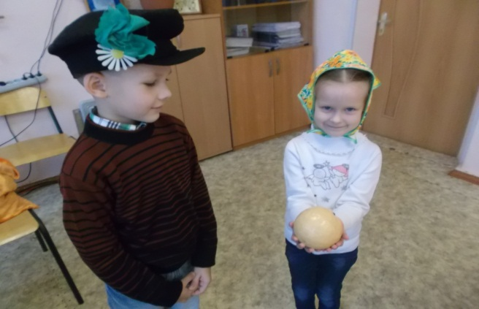
«Назови героя»
Цель: учить детей объединять героев по заданному признаку.
Педагог называет какой-либо образ, а дети должны найти конкретных героев из других сказок:
Назовите мне героев-девочек (Герда из «Снежной Королевы», Женя из «Цветика-Семицветика». Вывод: героями сказки может быть девочка, но она должна быть особенной, со своими с конкретными свойствами и действиями).
«Действия героя»
Цель: учить детей перечислять все возможные действия какого-либо сказочного героя; учить детей проводить аналогии в действиях героев разных сказок.
Педагог предлагает героя из сказки: Коза из сказки «Волк и семеро козлят».
Просит детей назвать все действия козы.
Условия: говорить только глаголами (жила- была, ходила, наказывала, пела и т.д.).
Далее педагог предлагает вспомнить героев, которые выполняли бы эти же действия в других сказках.
При затруднении детей воспитатель пользуется текстом, зачитывая фрагменты сказок.
«Волшебник»
Цель: учить детей наделять фантастическими свойствами реальные предметы
Педагог предлагает поиграть в волшебников с помощью колец Луллия (на первом кольце - изображение обычных предметов, на втором - волшебники).
Дети раскручивают круги, выделяют сектор и рассказывают о том волшебстве, которому научился предмет. Рассказ дополняется практической значимостью волшебства, дается оценка, кому от него хорошо или плохо.
«Где-то, кто-то…»
Цель: учить детей представлять объект в каком-либо месте и составлять про него небольшой сюжет сказочного содержания.
Работа идет либо на морфотаблице, либо с кольцами Луллия. Педагог на одной части выкладывает карточки с изображением героев, на второй - с изображением места, где это может происходить.
Пересечение объекта и места позволяет ребенку представить сказочную ситуацию и стимулирует его творчество.
«Парад волшебников времени»
Цель: учить детей преобразовывать объект с помощью изменения свойств времени
Педагог показывает волшебные часы, на цифрах которого сидят разные волшебники времени.
На стрелке часов помещается картинка с изображением какого-либо объекта.
Ребенок раскручивает стрелку, и указанный Волшебник преобразует объект.
«Волшебники Ухо, Нос, Рука и Глаз»
Цель: учить детей представлять ощущения, которые можно получить с помощью различных анализаторов.
Педагог поочередно показывает картинки с изображением органов чувств и предлагает с их помощью посетить какую-либо сказку.
Дети рассказывают о том, что они почувствовали запах сажи, шерсти волка, кипящей воды.
Далее в этот же сюжет приглашается Волшебник Глаз (дети видят то, что не описано в сказке), Волшебник Ухо (представление возможных звуков, озвучивание мыслей), Волшебник Рука (описание ощущений, которые возникли бы у детей, если бы они дотрагивались руками до горячего котла или мокрого носа поросят.
«Сказочные слова»
Цель: учить детей перечислять разные варианты слов и словосочетаний по заданному признаку.
Педагог предлагает детям вспомнить и сказать все заклинания, которые они знаю в сказках (Сим-сим, открой дверь», Сивка-бурка, вещая каурка… и т.д.) затем перечислить все слова, с которых начинается сказка (Однажды в некотором царстве, в стародавние времена…и т.д.).
«В какой сказке?»
Цель: учить детей находить сказочные тексты, которые бы учили какому-либо жизненному правилу
Педагог называет пословицу, поговорку или какое-либо жизненное правило, дети должны вспомнить сказки, которые этому учат.
Объекты могут быть спрятаны в «Чудесном мешочке» (игрушки или картинки). Начиная с пяти лет объекты можно выбирать в книгах. Книги должны быть незнакомы детям.
Примерная цепочка вопросов для детей 3-х лет:
- Жил-был... Кто? - С кем он дружил? - Пришел злой... Кто? - Кто помог друзьям спастись?
Постепенно цепочка вопросов увеличивается, и шестилетним детям задаются примерно следующие вопросы:
- Жил-был... Кто? Какой он был? (Какое добро умел делать?) - Пошел гулять (путешествовать, смотреть...)... Куда? - Встретил кого злого? Какое зло этот отрицательный герой всем причинял? - Был у нашего героя друг. Кто? Какой он был? Как он мог помочь главному герою? Что стало со злым героем? - Где наши друзья стали жить? - Что стали делать?
Составление сказок динамического типа
Цель: создать педагогические условия для усвоения модели сказки динамического типа. В такой сказке один или несколько объектов совершают действия с определенной целью, при этом взаимодействуя с разным окружением, которое по-разному реагирует на действия героев. Герой должен делать выводы, корректировать свое поведение, набираться опыта, в результате чего идет достижение цели и изменение отношения окружающих. Если же герои не меняются и не делают выводов, то это заканчивается плачевно для самих героев.
Базовый алгоритм составления сказки
- Выбирается сквозной герой (герои).
- Описываются их свойства, мотивы и цели.
- Герои совершают действия для достижения цели и встречаются при этом с другими объектами.
- Последовательно по каждому взаимодействию фиксируются изменения главного героя, идет описание реакции других объектов при взаимодействии с героем.
- Итог - изменение героя (героев) и вывод жизненного правила.
- Придумывается название получившейся сказки, и составляются правила ее сочинения.
Составление сказок описательного типа
В сказках, созданных человечеством, можно выделить модель текстов, в которых есть достаточно подробное описание жизни героя, его изменение во времени. У героя должно быть детство, в котором закладываются основы дальнейшей жизни. А в зрелом возрасте героя описываются случаи его испытания на стойкость, выносливость. Из этого можно сделать выводы, что такие сказки показывают: никогда ничего не бывает просто так, все имеет достаточно четкую причинно-следственную связь.
Модель сказки-описания наилучшим образом отрабатывается на «чудесном экране» (системном операторе):
Место, где герой учился делу
Место, где осуществляет герой свое дело
Место, в котором есть помеха действиям героя
Герой в детстве, который учится этому делу
Герой и его главное дело
Герой, противостоящий внешним обстоятельствам, мешающим ему делать свое дело
Черты характера, качества личности и умения героя в детстве
Черты характера, качества личности и умения героя при выполнении главного дела
Черты характера, качества личности (изменение их) и умения героя при взаимодействии с окружением
Цель: освоение детьми модели сказки описательного типа (герой должен чему- то научиться в детстве, в зрелом возрасте совершенствовать свое мастерство, противостоять при этом внешним обстоятельствам, мешающим его деятельности).
Сказка-описание, построенная по данной методике, позволяет заложить первые представления о качествах и стиле жизни творческой личности. Базовый алгоритм:
- Выбор какого-либо героя в детском возрасте.
- Описание его увлечений, влияния ближайшего окружения, в результате чего у героя появляется интерес к какому-либо роду деятельности и желание этим заниматься.
- Описание становления взрослого человека, который хорошо делает свое дело.
- Порча кем-либо дела героя.
- Решение творческих задач героя.
- Продолжение главного дела.
- Вывод жизненного правила, связанного с целеустремленностью, настойчивостью, преодолением трудностей.
- Название сказки и воспроизведение шагов ее создания.
Составление сказок нравственно-этического типа
Есть группа сказок, которая имеет ярко выраженную этическую направленность: в тексте сказок очень явно прослеживается жизненное правило, выраженное в пословице или поговорке. Существуют сказки, которые сродни басням, но только текст в них не рифмованный («Суп из топора», «Вершки и корешки», «Лиса и журавль»). Для того, чтобы научить дошкольников составлять такие сказки, необходимо познакомить их с моделью текстов этого типа.
Цель: освоение детьми модели составления сказок морально-этического плана.
Базовый алгоритм
- Определяется место, где будут разворачиваться события, это место обозначается каким-либо словом.
- Перечисляются неодушевленные объекты, типичные для этого места (не более 7 объектов).
- Объекты наделяются свойствами или чертами характера человека.
- Идет описание жизни этих объектов в данном месте. Все они выполняют свои функции, их единственная особенность заключается в том, что они умеют думать и чувствовать, как люди.
- Описывается Случай (описание появления Случая начинается со слова «И вот однажды….»).
- Составляется текст от имени каждого героя (в виде монолога) по отношению к Случаю.
- Выводятся жизненные правила, которые вкладывается в уста мудрого объекта.
- Из выведенных правил составляется общее, которое бы подходило к разным героям.
- Придумывается название сказки, которое начинается одним из следующих способов: «История, подслушанная…», «История, которая произошла там-то…», «Как кто-то учился мудрости».
Методические рекомендации
Предварительная работа педагога сводится к обсуждению с детьми пословиц и поговорок, выявлению черт характера различных героев,
При подготовке к составлению таких текстов необходимо научить детей использовать междометия, характерные для какого-либо свойства характера (О-хо-хо, говорит о горестном настроении героя или его усталости, фырканье - о недовольстве героя, частое хихиканье - о бестолковой веселости). Дети должны быть знакомы с некоторыми приемами театральной техники.
Составление сказок конфликтного типа
Много создано человечеством сказок, в которых ярко выражен конфликт добра и зла. При этом посредником в конфликте является какое-либо волшебство. Это взаимодействие может выглядеть как треугольник, вершины которого - герой положительный, герой отрицательный и волшебный предмет.
Основой составления текста по этой модели является вепольный анализ (автор Г.С. Альтшуллер). Это взаимодействие двух объектов в определенном поле. Усиление одной из составляющих (у положительного героя появляется друг) или ослабление свойств (волшебный предмет потерялся) ведет к обострению конфликта в сказочном сюжете.
Основное жизненное правило, которое заключено в текстах сказок с явно выраженным конфликтом, это необходимость творчески решать задачи по обеспечению равновесия объектов. Если же конфликт все-таки происходит, то его надо решать таким образом, чтобы наименьшим образом разрушался окружающий мир.
Цель: научить детей создавать тексты сказочного содержания, основанные на ярко выраженном противодействии добра и зла.
Добро и зло всегда борются между собой, используя дополнительные свойства, взятые у помощников или волшебных предметов. Победа приносит удовлетворение только тогда, когда устанавливается равновесие и наименьшим образом страдает противоположная сторона.
Базовый алгоритм
- На доске обозначается треугольник и выбирается место, в котором будут происходить события:


- Выбирается положительный герой и отрицательный герой.
- Обозначаются свойства и действия этих героев.
- Объявляется Волшебство.
- Описывается взаимодействие отрицательного и положительного героя за обладание волшебным предметом для реализации своих целей.
- Конфликт разрешается средствами самих героев.
- Придумывается названия сказочного текста.
Методические рекомендации
Конфликтный тип сказки дети начинают осваивать через разбор ситуаций, описанных в знакомых сказках.. С детьми следует обсуждать, каким образом происходило разрешение конфликтов в этих сказках.
Побуждать детей выбирать разные варианты Волшебства: Волшебное слово, Волшебный предмет и др.
Сочинение сказок на основе знакомых произведений
Самым распространенным приемом обучения творческому рассказыванию является придумывание сказки на основе сюжета знакомого произведения.
При этом важным является мотивация творческой активности ребенка. В педагогике существуют речевые игры, в процессе которых дошкольники осваивают начальные навыки составления творческого рассказывания.
«Салат из сказок» - смешивание сюжетов, героев разных сказок (Пошла Красная шапочка к бабушке и встретила трех поросят, которые гуляли на лугу).
«Изменение характера персонажей» - старая сказка на новый лад (И была Золушка вредной и непослушной девочкой, а мачеха все терпела и очень ее любила и жалела).
«Введение в сказку новых атрибутов» - волшебные предметы, бытовые приборы и т.д.
«Введение новых героев» - как сказочных, так и современных.
«Обучение детей творческому рассказыванию по картинам»
Автор: Т.А. Ткаченко
В основе технологии Т.А. Ткаченко – использование сюжетных картин в качестве наглядной опоры при обучении творческому рассказыванию. Заслуживает внимания предложенная автором классификация видов творческого рассказывания:
1. Составление рассказа с добавлением последующих событий.
2. Составление рассказа с заменой объекта.
3. Составление рассказа с заменой действующего лица.
4. Составление рассказа с добавлением предшествующих событий.
5. Составление рассказа с добавлением предшествующих и последующих событий.
6. Составление рассказа с добавлением объекта.
7. Составление рассказа с добавлением действующего лица.
8. Составление рассказа с добавлением объектов и действующих лиц.
9. Составление рассказа с изменением результата действия.
10. Составление рассказа со сменой времени действия.
В каждом из предложенных видов творческого рассказа содержится направление изменения сюжета. Данный прием хорошо работает и при формировании навыков творческого рассказывания на материале знакомых сказок. Вид творческого рассказа является основанием для трансформации сюжета сказки.

Формы организации педагогического процесса.

В центре внимания педагогов, работающих с детьми дошкольного возраста, находятся задачи по созданию необходимых условий для обучения и воспитания; освоение детьми системы знаний и приёмов самостоятельной деятельности.
Усвоение ребёнком знаний и умений, развитие его способностей осуществляется только в активной деятельности.
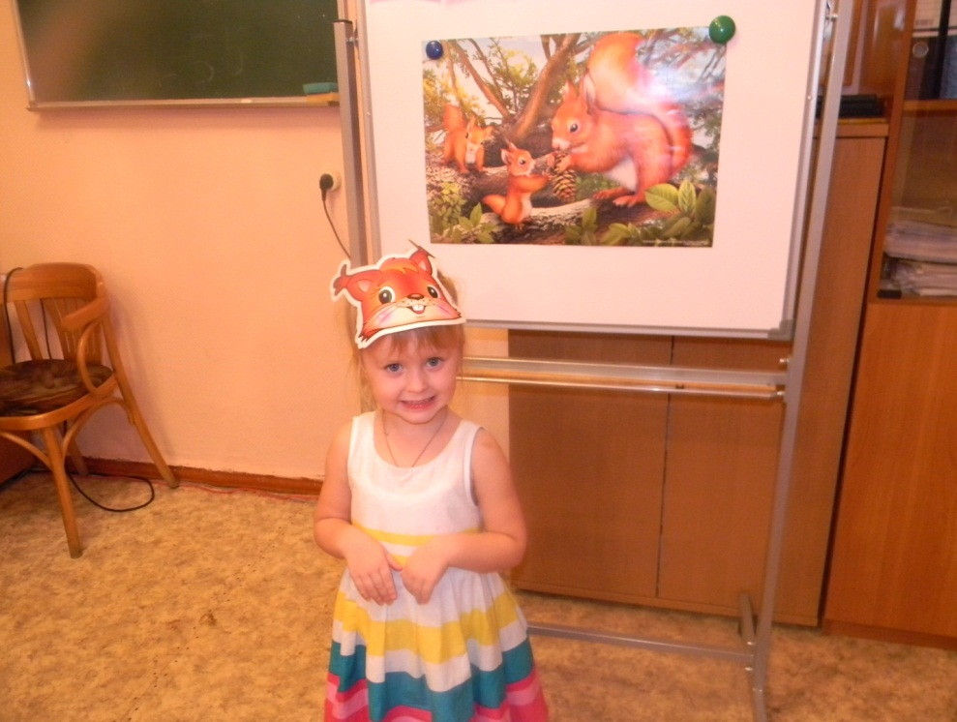
Важнейшей деятельностью ребёнка дошкольного возраста является игра. В игре развивается мышление, речь, воображение, память, усваиваются правила общественного поведения и воспитываются соответствующие навыки. 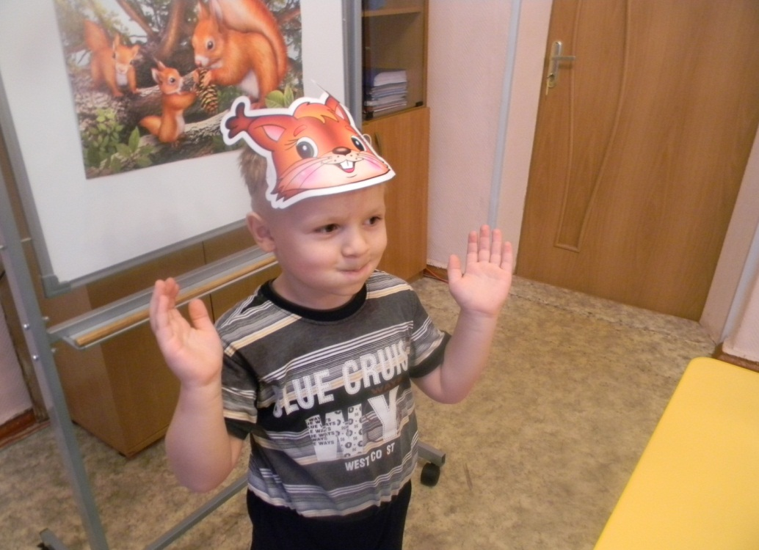
Одной из форм организации педагогического процесса – является театральная игра.
Через различные формы театральной игры, дети совершенствуют нравственно-коммуникативные качества, творческие способности, психические процессы.
При решении этих педагогических задач, немаловажную роль играет согласование элементов театрализации с планом воспитательно-образовательной работы. В зависимости от календарного планирования, можно подбирать игровой и сценический материал. Так, с детьми 1 года обучения по теме «Звуки осени» можно разыграть с помощью картонажного театра русскую народную сказку «Репка», по теме «Как звери в лесу зимуют» - инсценировку по русской народной сказке «Зимовье зверей». В группе 2 года обучения по теме «Осенний лес» можно предложить детям мини-инсценировку «Загадки Лесовичка», с использованием кукол-перчаток: мишка, зайчик, лиса; по теме «Масленица» на занятие- игре «Звуки весны» с народными играми и хороводами.
В конце учебного года, подводя итоги обучения и качества знаний детей, можно провести диагностику уровня эмоциональной сферы ребёнка и творческого проявления. Степень проявления эмоциональных и творческих способностей детей оценивается показателями: высокий уровень, средний, низкий. Динамика изменения уровня этих показателей позволяет сделать вывод о целесообразности использования в процессе воспитательно-образовательной работы методов и приёмов театральных игр.
Практика воспитательной работы и ежегодный сравнительный анализ качества знаний и показателей творческого проявления детей показывают: театральные формы дают импульс к развитию познавательных способностей, активизирует мыслительные процессы, пробуждают творческую инициативу, воображение, фантазию.
Театральная игра, соответствуя возрасту ребёнка, способна гармонизировать его облик. Речевые упражнения, этюды, театрализованный рассказ, занятие-игра, сказочная викторина, инсценировка сказки – все эти формы театрализации развивают психические процессы, совершенствуют нравственно-коммуникативные качества личности, пробуждают стремление к творчеству.
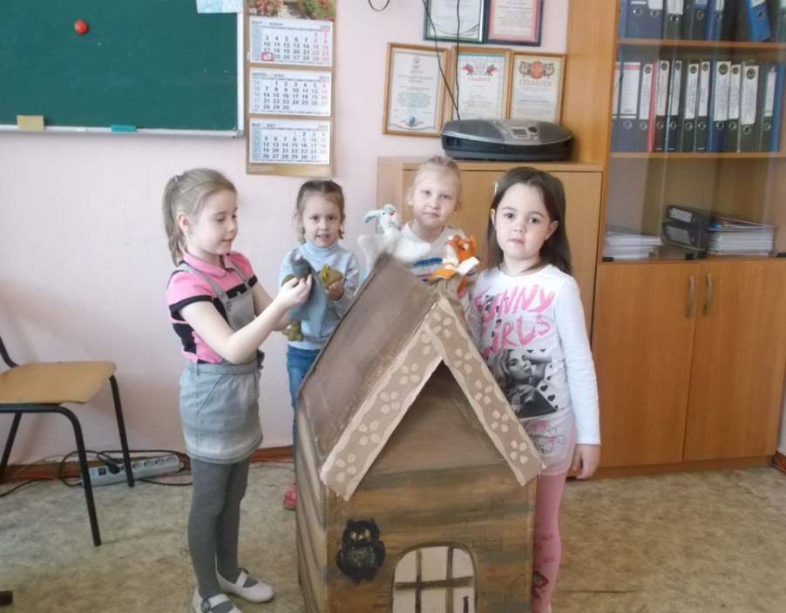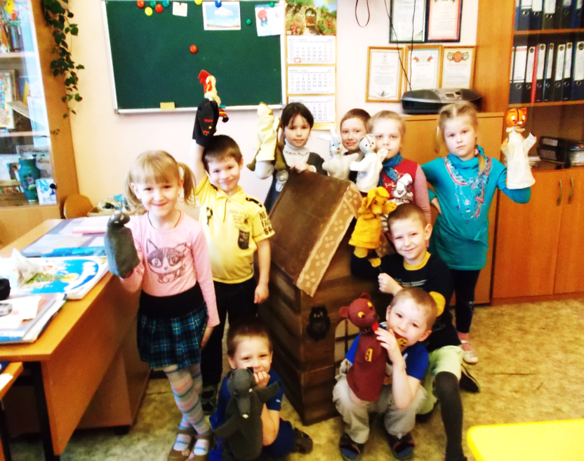
Театральная игра способствует:
1. Развитию речи детей.
2. Развитию нравственно - коммуникативных качеств личности.
3. Развитию двигательных качеств и умений.
4. Развитию творческого воображения и фантазии.
5. Развитию познавательных способностей.
Разновидностями театральных игр являются:
1. Игры с элементами театрализации.
2. Занятие-игра.
3. Театрализованный рассказ.
4. Викторина-развлечение.
5. Спектакль-игра.
Важнейшими условиями в осуществлении игровых форм работы, являются:
1. Использование речевых упражнений.
2. Выбор упражнений или заданий в зависимости от индивидуальности детей.
3. Обеспечение психологического комфорта на занятиях и вне занятий.
4. Побуждение детей активно участвовать в театральной игре, упражнении, этюде.
Остановимся на методике театральных игр и условиях их осуществления.
I. Игры с элементами театрализации.
Игры с элементами театрализации включают в себя: речевые упражнения; этюды на выражение основных эмоций; этюды на воспроизведение основных черт характера; игры на развитие внимания и памяти; этюды на выразительность жестов; ролевые игры.
1. Речевые упражнения влияют на эмоционально- личностную
сферу ребёнка; развивают чистоту произношения; совершенствуют интонационную окраску речи; развивают умение пользоваться выразительными средствами голоса. Для выполнения этих упражнений необходимо предварительное разучивание текстов. Упражнение может быть коллективным или индивидуальным. Важно, чтобы дети делали это осмысленно, эмоционально, с интересом. Тексты должны соответствовать возрастным особенностям детей.
Например, такие: «Эхо», «Едем, едем на тележке», «Чистоговорки»- развивают выразительность речи, память, воображение.
2. Этюды на выражение основных эмоций развивают нравственно-коммуникативные качества личности; способствуют пониманию эмоционального состояния другого человека и умению адекватно выразить своё. Содержание этюдов не читается детям.
Эмоциональный пересказ предложенной ситуации является условием для создания множества игровых вариантов на заданную тему. Этюды должны быть коротки, разнообразны и доступны детям по содержанию.
3. В этюдах на воспроизведение черт характера дети учатся понимать, какое поведение, какой черте характера соответствует.
Акцент делается на модель положительного поведения.
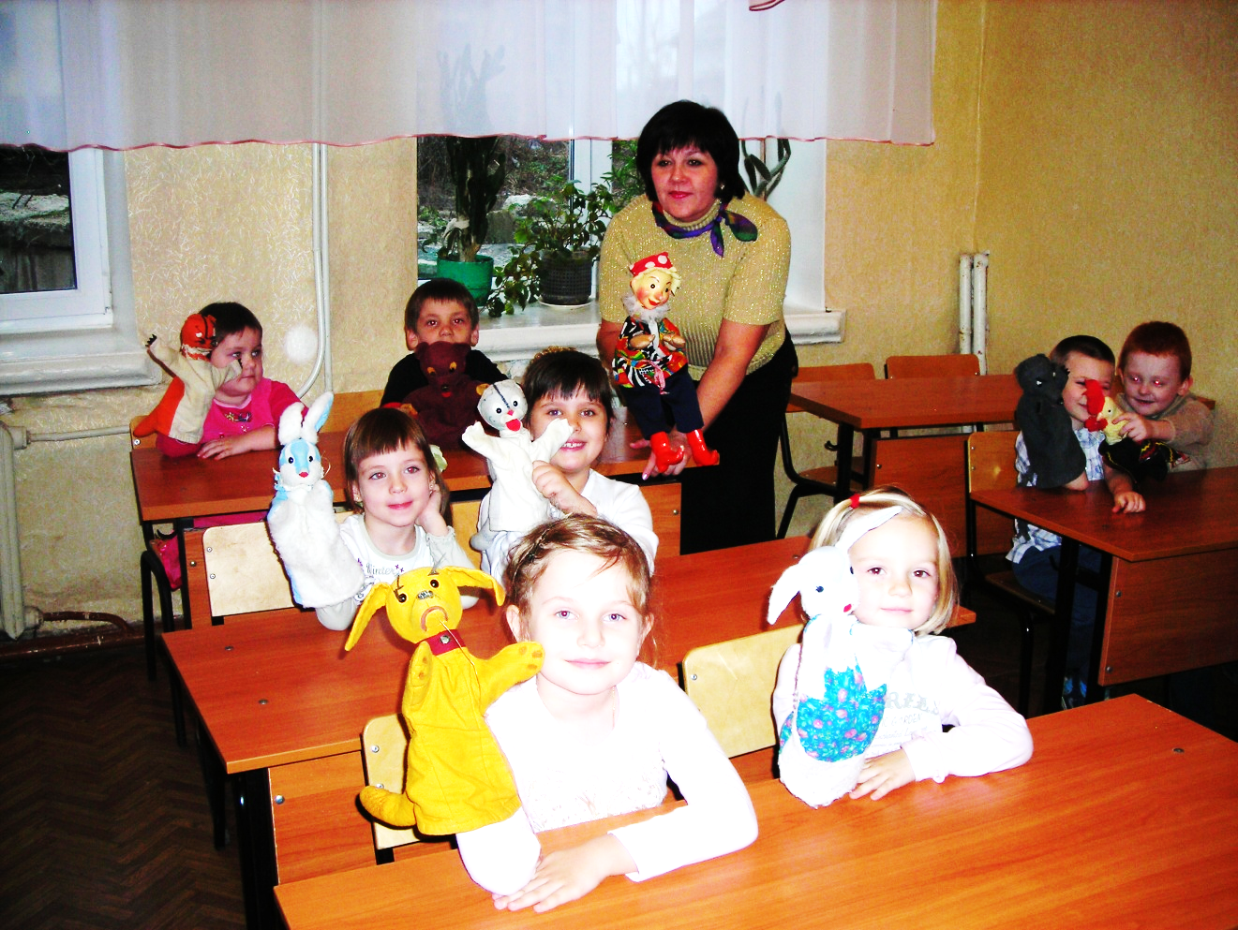
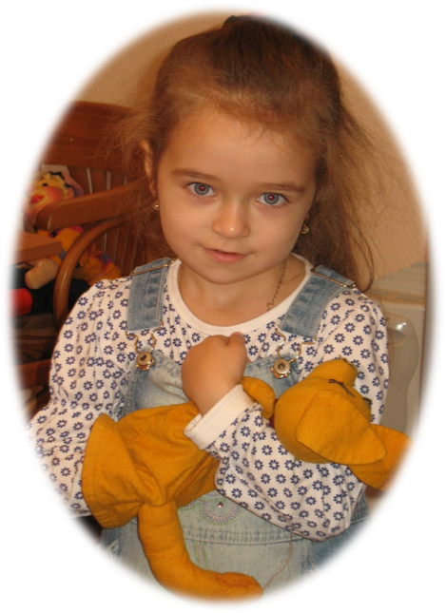
4. Игры на развитие внимания и памяти развивают умение быстро сосредоточиться; активизируют память и наблюдательность. В этих играх дети выполняют различные движения по сигналу, повторяют заданные движения и упражнения.
5. Целью этюдов на выразительность жестов является развитие правильного понимания детьми эмоционально-выразительных движений рук и адекватное использование жеста. Содержание этюдов активизирует выразительность движений, творческое воображение.
6. Ролевые игры с использованием элементов костюмов, реквизита, масок и кукол развивают творческое воображение, фантазию, коммуникативность. Дети вместе с педагогом мастерят маски, реквизит, элементы костюмов и декораций. В процессе подготовки могут участвовать родители.
II. Занятие-игра.
Эта форма организации педагогической работы может включать в себя: этюды, фрагменты сказок, игры с элементами театрализации. 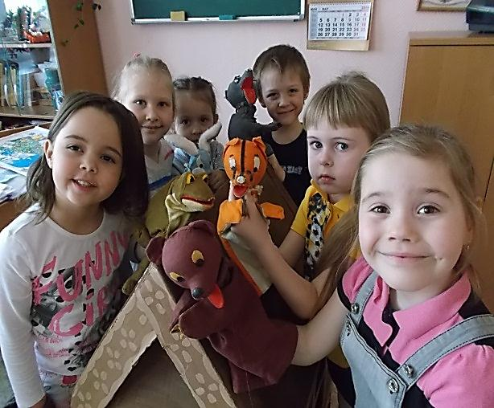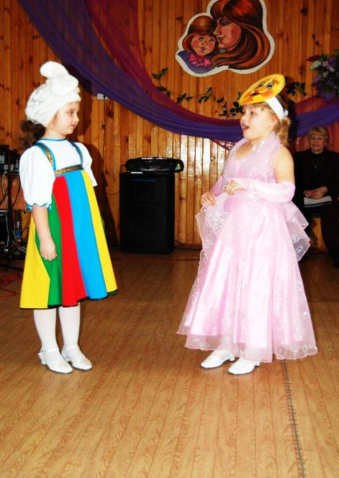
На занятии в импровизированной форме исполняются фрагменты сказки. Такая методика ведения занятия помогает увлекательно решать программные задачи; положительно влияет на формирование эмоционально-нравственной среды ребёнка
III. Театрализованный рассказ.
Приёмы и методы театрализованного рассказа можно использовать и во время занятия и вне его. Во время чтения или рассказывания литературного произведения, педагог сам «играет» персонажей, использует интонационную, эмоциональную окраску речи. Через выразительное чтение, разыгрывание эпизодов; через иллюстративный материал, дети погружаются в атмосферу литературного произведения. Все задачи, которые входят в программное содержание занятия, можно решать с помощью выразительных игровых театральных
IV. Викторина – развлечение.
Театрализованная форма литературной викторины-развлечения способствует расширению кругозора детей; активизирует эмоциональный и творческий потенциал. Проводится работа по изготовлению костюмов и реквизита. Готовится музыкальное оформление, записывается фонограмма, разучиваются тексты, проводятся репетиции отрывков из литературных произведений.
V. Спектакль-игра.
Эта форма работы требует длительной и тщательной подготовки: пишется специальная инсценировка с учётом возрастных индивидуальных особенностей детей. В игровой форме проводятся репетиции. Готовятся декорации и костюмы, выпускается афиша и театральные программки.
Таким образом, дети через различные формы театральной игры развивают нравственно-коммуникативные качества, творческие способности, психические процессы.

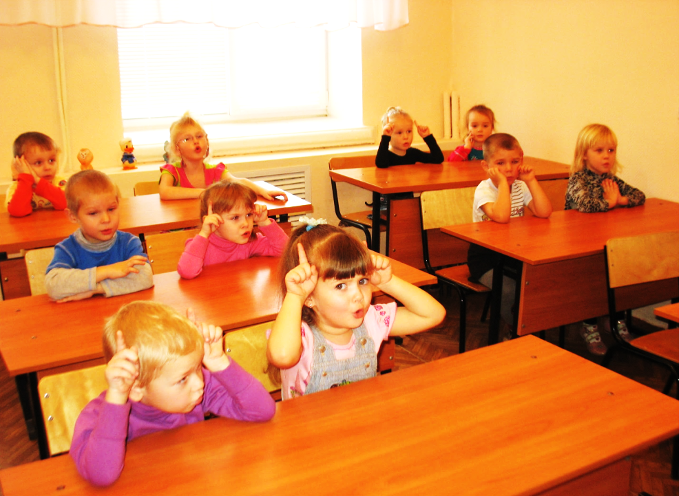

Методические рекомендации
«СТРУКТУРА И ОСОБЕННОСТИ ЗАНЯТИЙ
С ДЕТЬМИ ДОШКОЛЬНОГО ВОЗРАСТА».

Внутренняя структура учебных занятий с дошкольниками представлена в основных его частях: начало занятия, ход, окончание. Моделирование занятий должно происходить с учётом особенностей учебно- познавательной деятельности, без включения в которую ребёнок не получит полноценного развития. Этапы занятия, соответствующие этапам процесса познания, взаимосвязаны и могут быть представлены схемой:

Начало занятия.
Проблема |  | Цель
Мотивационно- ориентировочный этап.

Ход занятия.
План. |  | Реализация  плана.
Поисковый этап. |  | Практический этап.

Окончание занятия.
Осмысление итогов.
Рефлексивно- оценочный этап.

Начало занятия. У детей старшего дошкольного возраста уже сформированы навыки организованного поведения, привычка к смене деятельности, поэтому переход от игры к занятию осуществляется быстро, педагогу достаточно предупредить детей об этом, настроить их на предстоящую деятельность.
Основные дидактические задачи, которые ставятся и решаются педагогом в начале занятия,- вызвать интерес к содержанию, собрать внимание детей и доступно сформулировать задачу. Эффективным методом привлечения непроизвольного внимания детей является игровой метод. Организация деятельности в условиях создания игровой ситуации в наибольшей степени соответствует возможностям и особенностям дошкольников. В условиях игры педагогу легче активизировать внимание детей, удерживать его на предлагаемом содержании.

В группах 2-го и 3 года обучения достаточно сообщения о теме или основной цели занятия. Однако, основное значение в возбуждении внимания и интереса у детей дошкольного возраста имеет содержание и характер постановки учебных задач, создание проблемной ситуации. Столкновение представлений детей с новой для них информацией вызывает у них чувство удивления, которое заставляет их выполнять определённые мыслительные операции, возникает необходимость освоения нового способа действий, решения учебной задачи нового типа.

Ход занятия. В соответствии с целью строится план работы, разворачивается поиск решения, определение имеющихся знаний, умений, навыков и тех, которым предстоит научиться для достижения цели. Практический этап занятия соответствует плану и учебно- воспитательным программным задачам.
Руководство практической деятельностью детей на занятии осуществляется разнообразными методами:
- методами, направленными на организацию первичного восприятия материала и установление связи с уже усвоенным,
-методами расширения знаний,
-методами, обеспечивающими обобщение, закрепление и применение знаний, навыков, умений.
Отличительной особенностью методов обучения детей 4-6 лет является наличие приёмов проблемно- поискового характера, обеспечивающих
высокую умственную активность, качественное усвоение знаний, развитие интеллекта и творческих способностей. Для активизации мыслительной деятельности детей 4-6 лет на занятиях рекомендуется использовать:
• чередование видов деятельности,
• заданий на решение логических задач, проблемных ситуаций,
• кроссворды, ребусы,
• различные виды игр /словесные, логические, тренирующие, настольные, подвижные, народные и т.д./.
Однако по мере взросления детей изменяется удельный вес игровых приёмов при постановке и решении учебных задач, уступая место другим приёмам, позволяющим формировать осознанное отношение к учебной задаче. Чрезмерное использование игровых приёмов препятствует формированию привычки к систематическому труду, связанной с волевым напряжением.
Поэтому необходимо вводить новые познавательные мотивы, отличные от мотивов игры, которые расширяют возможности обучения детей дошкольного возраста.
На этапе закрепления знаний, отработки навыков и умений организуется самостоятельная деятельность учащихся. Оптимальные условия для этого создаются при выполнении заданий на раздаточном материале, а также творческого характера, требующих дополнения, уточнения, оценки и т.д.
В конце занятия с дошкольниками формулируется общий итог познавательной деятельности. Следует добиваться того, чтобы итоговое обсуждение было результатом усилий самих детей, побуждало к эмоциональной оценке занятия.
В заключительной части даётся оценка учебной деятельности, учебных умений группы в целом, а также отдельных детей /дифференцированная оценка деятельности может вводиться уже в среднем дошкольном возрасте/.
В структуре занятий с дошкольниками отсутствует проверка усвоения знаний, умений, навыков. Проверка осуществляется в процессе наблюдения за деятельностью детей на занятии, в повседневной жизни, а также в ходе диагностических процедур и других научных методик. Результативность занятий определяется тем, насколько полно реализуются поставленные задачи и развиваются навыки, умения воспитанников.
В группах детей дошкольного возраста возможно проведение занятий по отработке каких-либо навыков, умений или систематизации знаний. В соответствии с этим организуется учебная деятельность детей, определяются методы. Структура таких занятий отличается от обычных, типовых: основное место в них занимает соответствующее задаче звено учебного процесса.

Методические рекомендации к проведению занятий с дошкольниками .
- Необходимо эмоционально настраивать детей перед организацией деятельности.
- Проявляйте интерес к действиям детей.
- Помогайте детям понять значимость стоящей перед ними цели, старайтесь, чтобы они эмоционально и с желанием ее принимали.
- Необходимо поощрять детей за старание, аккуратность и проявления инициативы, творческого начала в их практической деятельности.
- Поощряйте любое стремление к любознательности, самообучению.
- Необходимо обеспечивать достаточную умственную и мышечную нагрузку, чтобы деятельность была сопряжена с определенными усилиями.
- Учите детей давать доброжелательную, тактичную оценку своих товарищей, сравнивать результаты, выделять причины удач и неудач.
- Оценивать любую деятельность ребят необходимо с позиции творчества, проявления старания, терпения.
- Развивайте природную любознательность ребят, формируйте активное отношение к миру, создавая ситуации, в которых ребенок выступает в качестве исследователя, изобретателя.
- Необходимо до минимума свести организацию репродуктивной деятельности, открывайте возможности детскому экспериментированию, что способствует развитию творческих, интеллектуальных возможностей.
- Основным критерием в оценке любых творческих проявлений считается все новое, оригинальное, придуманное и художественно оформленное.
- Необходимо чаще создавать ситуации для коллективной деятельности.
- Предлагаемые на занятиях задания должны быть привлекательными, для этого используются методы стимулирования и мотивации.
- Для закрепления умений, способа деятельности педагог может поменяться ролями с детьми, намеренно допустить ошибку, «забыть».
- Рекомендуется использование на занятиях игровых персонажей /Петрушка, Буратино, Незнайка и т.д./, которые допускают неточности, делают ошибки или не знают, как поступить. Дети с удовольствием придут на помощь, осознавая важность и полезность знания.
- Нельзя допускать формального использование материала. Надо стараться создать соответствующей теме занятия эмоциональный «спектакль», помочь малышам вжиться в события сказки и стать в ней действующим лицом. Тогда удастся решить самую главную задачу таких занятий: повысить эффективность обучения, развить познавательную активность детей. Ведь ещё В. Сухомлинский писал: «Мышление начинается с удивления».

Рекомендации к проведению учебного занятия с дошкольниками
с позиций здоровьесбережения.
Педагогу дополнительного образования при организации и проведении учебного занятия необходимо учитывать:
- Обстановка и гигиенические условия в кабинете: температура и свежесть воздуха, рациональность освещения кабинета и доски, наличие/отсутствие монотонных, неприятных звуковых раздражителей.
- Число видов учебной деятельности: опрос учащихся, письмо, чтение, слушание, рассказ, рассматривание наглядных пособий, ответы на вопросы, игры, инсценировки и др. Норма – 4-7 видов за занятие. Однообразность занятия способствует утомлению воспитанников, как это бывает, например, при выполнении зачетной работы. Вместе с тем необходимо помнить, что частые смены одной деятельности на другую требуют от воспитанников дополнительных адаптационных усилий. Это также способствует росту утомляемости.
- Средняя продолжительность и частота чередования различных видов учебной деятельности. Ориентировочная норма – 7-10 минут;
- Число видов преподавания (методов обучения): словесный, наглядный, аудиовизуальный, самостоятельная работа и т.д. Норма – не менее трех.
- Чередование видов преподавания (методов обучения). Норма – не позже чем через 10-15 минут.
- Наличие и выбор места на занятии методов, способствующих активизации инициативы и творческого самовыражения самих учащихся:
- метод свободного выбора (свободная беседа, выбор способа действия, выбор способа взаимодействия, свобода творчества и т.д.);
- активные методы (ученики в роли учителя, обучение действием, обсуждение в группах, ролевая игра, дискуссия, семинар, ученик как исследователь);
- методы, направленные на самопознание и развитие (интеллекта, эмоций, общения, воображения, самооценки и взаимооценки).
- Место и длительность применения ТСО (в соответствии с гигиеническими нормами), умение учителя использовать их как возможности инициирования дискуссии, обсуждения.
- Позы учащихся во время занятия, чередование поз.
- Физкультминутки и другие оздоровительные моменты на занятии – их место, содержание и продолжительность. Норма – на 15-20 минут занятия по 1 минутке из 3-х легких упражнений с 3 – повторениями каждого упражнения.
- Наличие у детей мотивации к учебной деятельности на занятии (интерес к занятиям, стремление больше узнать, радость от активности, интерес к изучаемому материалу и т.п.) и используемые учителем методы повышения этой мотивации.
- Наличие в содержательной части занятия вопросов, связанных со здоровьем и здоровым образом жизни; демонстрация, прослеживание этих связей; формирование отношения к человеку и его здоровью как к ценности; выработка понимания сущности здорового образа жизни; формирование потребности в здоровом образе жизни; выработка индивидуального способа безопасного поведения, сообщение учащимся знаний о возможных последствиях выбора поведения и т.д.
- Психологический климат на занятии.
- Наличие на занятии эмоциональных разрядок: шуток, улыбок, игровых и сюрпризных моментов и т.п.;
В конце занятия следует обратить внимание на следующее:
- Плотность занятия, т.е. количество времени, затраченного детьми на учебную работу. Норма - не менее 60 % и не более 75-80 %.
- Момент наступления утомления учащихся и снижения их учебной активности. Определяется в ходе наблюдения по возрастанию двигательных и пассивных отвлечений у детей в процессе учебной работы.
- Темп и особенности окончания занятия:
-недопустим быстрый темп, «скомканность», отсутствие времени на вопросы учащихся, быстрое, практически без комментариев подведение итогов занятия;
-спокойное завершение учебного занятия: учащиеся имеют возможность задать педагогу вопросы, педагог может прокомментировать успехи учащихся , попрощаться с ними на положительных эмоциях.

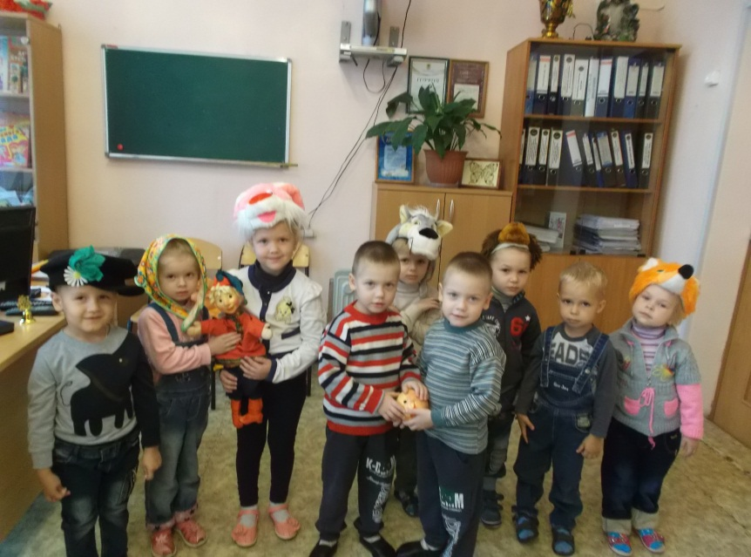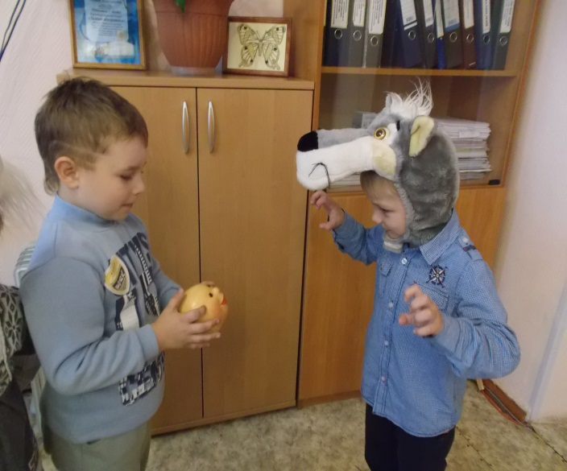
Психогимнастика для дошкольников на занятиях по развитию речи с использованием элементов театра.
В настоящее время в дошкольных учреждениях широко используются разные виды психотренингу, однако довольно редко - психогимнастика как метод практической психокоррекции. Хотя именно она наиболее доступна в применении для воспитателей, психологов и родителей, так как в ее основе лежит игра, являющаяся основным видом деятельности детей.
Психогимнастика - курс специальных занятий (этюдов, игр, упражнений), направленных на развитие и коррекцию различных сторон психики ребенка (как его познавательной, так и эмоционально-личностной сферы).
Прежде всего такие занятия показаны детям с чрезмерной утомляемостью, замкнутым, с неврозами, нарушениями характера, легкими задержками психического развития и другими нервно-психическими расстройствами, находящимися на границе здоровья и болезни.
Не менее важно использовать психогимнастику в профилактической работе с практически здоровыми детьми с целью психофизической разрядки.
Структура комплекса психогимнастики.
Курс психогимнастики состоит из 20 занятий, на которых дети должны усвоить примерно восемь понятий, связанных с переживаниями основных эмоций, и десять представлений, оценивающих личностные качества человека.
Занятия проводятся два раза в неделю, длится 25 минут .
Занятия строятся по определенной схеме и состоят из четырех фаз.
І фаза. Мимические и пантомимические этюды.
Цель: выразительное изображение отдельных эмоциональных состояний, связанных с переживанием телесного и психического довольства и недовольства. Модели выражения основных эмоций (радость, удивление, гнев, интерес, отвращение, презрение, страх и др.) и некоторых эмоционально окрашенных чувств (гордость, застенчивость, уверенность и др.). Дети знакомятся с элементами выразительных движений: мимикой, жестом, позой, походкой.
ІІ фаза. Этюды и игры на выражение отдельных качеств характера и эмоций.
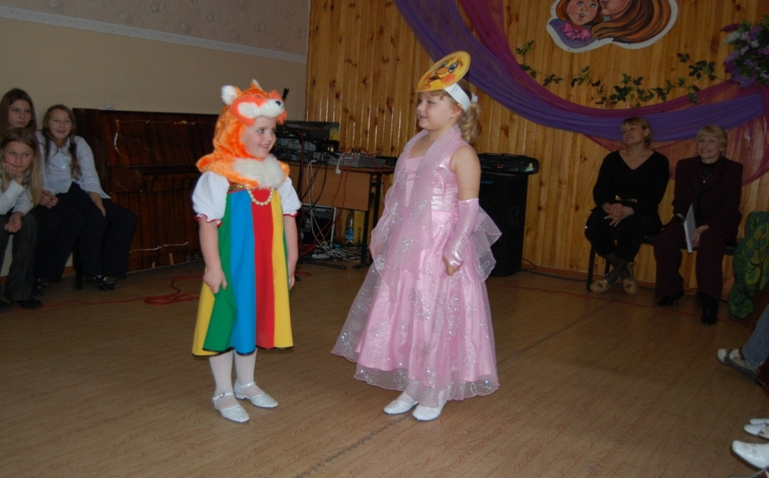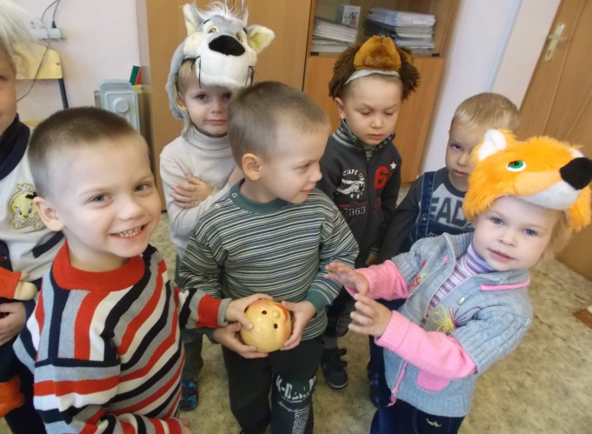
Цель: выразительное изображение черт, порождаемых социальной средой (жадность, доброта, честность и т.п.), их моральная оценка. Модели поведения персонажей с теми или иными чертами характера. Закрепление и расширение уже полученных ранее сведений, относящихся к их социальной компетентности. Гармонизация личности ребенка.
При изображении эмоций внимание детей привлекается ко всем компонентам выразительных движений одновременно. Фаза носит психопрофилактический характер.
ІІІ фаза. Этюды и игры, имеющие психотерапевтическую направленность на определенного ребенка или группу в целом.
Используются мимические и пантомимические способности детей для предельно естественного воплощения в заданный образ.
Цель: коррекция настроения и отдельных черт характера ребенка, тренинг моделирования стандартных ситуаций.
IV фаза. Психомышечная тренировка.
Цель: снятие психоэмоционального напряжения, внушение желательного настроения, поведения, черт характера.
Между второй и третьей фазами делается перерыв в несколько минут, во время которого дети предоставляются сами себе - "минутка шалости". Ведущий не вмешивается в общение детей. Желательно заранее договорится с детьми о сигнале сбора, который должен быть постоянным.
Между третьей и четвертой фазами можно вставить игру на внимание, память, сопротивление двигательному автоматизму или подвижную игру.
Дошкольников в группе не должно быть более 10 -12 детей.
Желательно включить в группу одного-двух детей, не нуждающихся в психогимнастике, но которые могут быть полезны группе своей артистичностью. С их помощью легче "заразить" других детей нужной эмоцией.
Цель психогимнастики для дошкольников:
1. Обучение детей выразительным движениям.
2. Тренаж узнавания эмоций по внешним сигналам.
3. Формирование у детей моральных представлений.
4. Коррекция поведения с помощью ролевых игр.
5. Снятие эмоционального напряжения.
6. Обучение ауторелаксации.
При изображении нежелательных черт характера положительные и отрицательные роли разыгрываются детьми в парах со сменой ролей.
Специфика организации занятий.
- Каждое упражнение включает в деятельность фантазию (мысли, образы), чувства (эмоции), движения ребенка так, чтобы механизм их функционального единства ребенок учился произвольно воздействовать на каждый из элементов этой триады.
2. Все занятия строится на сюжетно-ролевом содержании.
3. Все предметы и события должны быть воображаемыми. Это облегчит тренировку внутреннего внимания детей.
4. Занятия можно проводить для детей, начиная с четырехлетнего возраста, изменяя тему, сложность задач.
5. В структуру занятия входят: разминка, гимнастика, эмоции, общение, поведение, завершение.

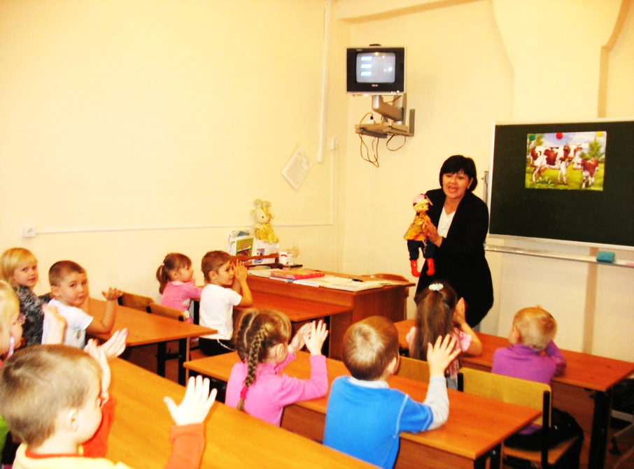

Методическая разработка
«Дидактические игры по развитию речи
детей 4-6 лет».
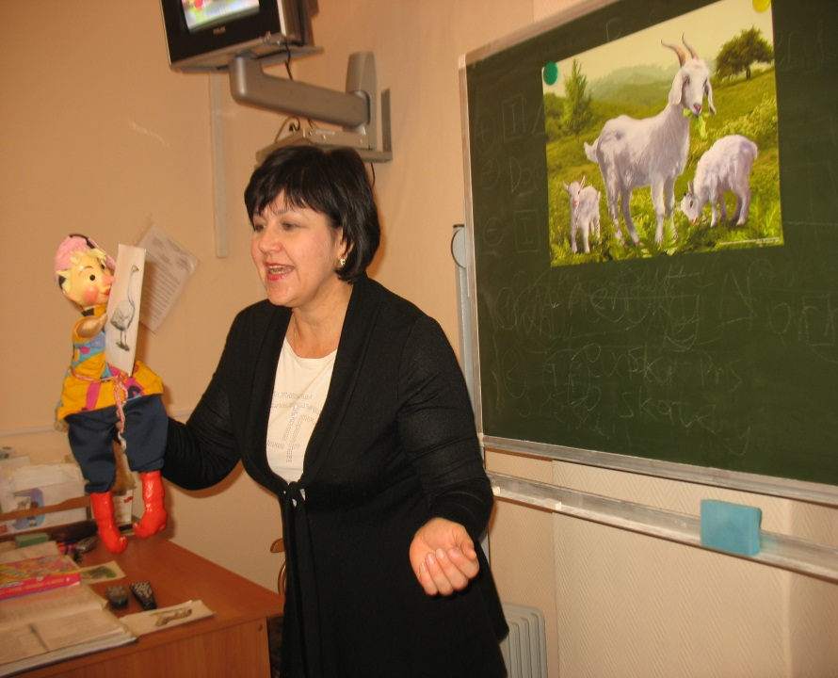
1. «Кто чьи дети?»
Цель: Обобщить и закрепить знания о животных и их детёнышах. Развивать
речь и словарный запас.
Ход игры: Детям раздаются карточки с нарисованными животными и птицами. Можно играть с мячом. Кому прилетел мяч, тот называет животного и его детёныша. Задание начинается с простого, известного животного, а затем более редкого. Рекомендуется изобразить каждое животное.

У утки - У медведя-
У кошки - У орла -
У собаки - У верблюда –
У курицы - У вороны –
У льва - У белки –
У оленя - У барсука –
У ежа - У тетерева –
У змеи - У снегиря –
У осла - У бурундука –
У черепахи - У кенгуру-

2. «Кто как разговаривает?»
Цель: расширение словарного запаса, развитие быстроты реакции.
Ход игры: Педагог поочерёдно бросает мяч детям, называя животных. Дети, возвращая мяч, должны ответить, как то или иное животное подаёт голос: Корова мычит Тигр рычит Змея шипит Комар пищит Собака лает Волк воет Утка крякает Свинья хрюкает Вариант 2. Логопед бросает мяч и спрашивает: «Кто рычит?», «А кто мычит?», «Кто лает?», «Кто кукует?» и т.д.

3. «Какая, какой, какое?»
Цель: учить подбирать определения, соответствующие данному примеру, явлению; активизировать усвоенные ранее слова.
Ход игры: Воспитатель называет какое-нибудь слово, а играющие по очереди называют как можно больше признаков, соответствующих данному предмету. Например: Белка — рыжая, шустрая, большая, маленькая, красивая.....
Пальто — теплое, зимнее, новое, старое …..
Мама — добрая, ласковая, нежная, любимая, дорогая …
Дом — деревянный, каменный, новый, панельный …

4. «Кто где живёт?»
Цель: закрепление знания детей о жилищах животных, насекомых. Закрепление употребления в речи детей грамматической формы предложного падежа с предлогом «в».
Ход игры: Бросая мяч поочерёдно каждому ребёнку, педагог задаёт вопрос, а ребёнок, возвращая мяч, отвечает.
Вариант 1. Педагог: Кто живёт в дупле? (Белка). Кто живёт в скворечнике? (Скворцы). Кто живёт в гнезде? (Птицы). Кто живёт в будке? (Собака). Кто живёт в улье? (Пчёлы). Кто живёт в норе? (Лиса). Кто живёт в логове? (Волк). Кто живёт в берлоге? (Медведь).
Вариант 2. Педагог: Где живёт медведь? (В берлоге). Где живёт волк? (В логове) и т.д.
5. «Кто больше назовет действий?»
Цели: учить подбирать глаголы, обозначающие действия, развивать память, внимание.
Ход игры: Воспитатель задает вопросы, дети отвечают глаголами. За каждый правильный ответ дети получают фишку.
- Что можно делать с цветами? (рвать, нюхать, смотреть, поливать, дарить, сажать)
- Что делает дворник? (подметает, убирает, поливает, чистит дорожки от снега) и т.д.
- Что может делать птичка? (летать, прыгать, перелетать, клевать, )

6. «Горячий – холодный»
Цель: закрепление в представлении и словаре ребёнка противоположных признаков предметов или слов-антонимов.
Ход игры: Педагог, бросая мяч ребёнку, произносит одно прилагательное, а ребёнок, возвращая мяч , называет другое – с противоположным значением. Например: горячий-холодный, хороший-плохой, умный-глупый, весёлый-грустный, острый-тупой, гладкий-шероховатый и т.д.

7. «Когда это бывает?»
Цели: закрепить знание детей о частях суток, развивать речь, память.
Ход игры: Педагог раскладывает картинки, изображающие жизнь: утренняя гимнастика, завтрак, занятия и т. д. Дети выбирают себе любую картинку, рассматривают ее. На слово «утро» все дети поднимают картинку, связанную с утром, и объясняют свой выбор. Затем день, вечер, ночь. За каждый правильный ответ дети получают фишку.

8. «Кто кем был?»
Цель: развитие мышления, расширение словаря, закрепление падежных окончаний.
Ход игры: Педагог, бросая мяч кому-либо из детей, называет предмет или животное, а ребёнок, возвращая мяч логопеду, отвечает на вопрос, кем (чем) был раньше названный объект: Цыплёнок – яйцом; Хлеб – мукой; Лошадь – жеребёнком; Шкаф – доской; Корова – телёнком; Велосипед – железом; Дуд – жёлудем; Рубашка – тканью; Рыба – икринкой; Яблоня – семечкой; Лягушка – головастиком; Сильный – слабым; Бабочка – гусеницей; Взрослый – ребёнком и т.д.

9. «Четвёртый лишний»
Цель: закрепление умения детей выделять общий признак в словах, развивать способность к обобщению.
Ход игры: Педагог, бросая мяч ребёнку, называет четыре слова и просит определить, какое слово лишнее. Например: голубой, красный, зелёный, спелый. Кабачок, огурец, тыква, лимон. Пасмурно, ненастно, хмуро, ясно.

10. «Один – много»
Цель: закрепление в речи детей различных типов окончаний имён существительных.
Ход игры: Педагог бросает мяч детям, называя имена существительные в единственном числе. Дети бросают мяч обратно, называя существительные во множественном числе. Пример: Стол – столы; Стул – стулья; Гора – горы; Лист – листья; Дом – дома; Носок – носки; Глаз – глаза; Кусок – куски; День – дни; Прыжок – прыжки; Сон – сны; Гусёнок – гусята; Лоб – лбы; Тигрёнок – тигрята и т.д.

11. « Кто это? Что это?»
Цель: закрепление умения различать живые и неживые предметы, правильно задавать к ним вопросы.
Ход игры: Игра проводится аналогично с мячом. Педагог бросает мяч, называя живой или неживой предмет, ребенок должен поставить вопрос к существительному кто это? или что это? (мяч- что это? девочка-кто это?)
Можно проводить игру наоборот. Ставить вопрос, а ребенок, который поймал мяч, подбирает существительное, обозначающее живой или неживой предмет соответственно (что это? – кукла, кто это?- девочка).

12. «Назови ласково»
Цель: закрепление умения образовывать существительные при помощи уменьшительно-ласкательных суффиксов, развитие ловкости, быстроты реакции.
Ход игры: Педагог, бросая мяч ребёнку, называет слово, например шар, а ребёнок, возвращая мяч, называет ласковое слово - шарик.
Слова можно сгруппировать по сходству окончаний. Стол-столик, ключ-ключик. Шапка-шапочка, белка-белочка. Книга-книжечка, ложка-ложечка. Голова-головка, картина-картинка. Мыло-мыльце, зеркало-зеркальце. Кукла-куколка, свёкла-свёколка. Коса-косичка, вода-водичка. Жук-жучок, дуб-дубок. Вишня-вишенка, башня-башенка. Платье-платьице, кресло-креслице.

13. «Весёлый счет»
Цель: закрепление в речи детей согласования существительных с числительными.
Ход игры: Педагог бросает мяч ребёнку и произносит сочетание существительного с числительным «один», а ребёнок, возвращая мяч, в ответ называет это же существительное, но в сочетании с числительным «пять», «шесть», «семь», «восемь». Пример: Один стол – пять столов Один слон – пять слонов Один журавль – пять журавлей Один лебедь – пять лебедей Одна гайка – пять гаек Одна шишка – пять шишек Один гусёнок – пять гусят Один цыплёнок – пять цыплят Один заяц – пять зайцев Одна шапка – пять шапок Одна банка – пять банок.

14. «А что потом?»
Цели: закрепить знание детей о частях суток, о деятельности детей в разное время суток; развивать речь, память.
Ход игры: Дети садятся полукругом. Воспитатель объясняет правила игры:
- Помните, мы с вами говорили о том, что мы делаем в детском саду в течении всего дня? А сейчас поиграем и узнаем, все ли вы запомнили. Будем рассказывать по порядку о том. Что мы делаем в детском саду с самого утра. Кто ошибется, сядет на последний стул, а все остальные передвинутся.
Можно ввести игровой такой момент: воспитатель поет песенку «камешек у меня. Кому дать? Кому дать? Тот и будет отвечать».
Воспитатель начинает: «Мы пришли в детский сад. Поиграли на участке. А что было потом?» Передает камешек кому-либо из играющих. Тот отвечает: «Делали гимнастику» - «А потом?» Передает камешек другому ребенку.
Игра продолжается, пока дети не назовут последнее — уход домой.
Примечание. Использовать камешек или другой предмет целесообразно, так как отвечает не тот, кому хочется, а тот, кому он достанется. Это заставляет всех детей быть внимательными и готовыми отвечать.

15. «Выдели слово»
Цели: учить детей отчетливо произносить многосложные слова громко, развивать слуховое внимание.
Ход игры: Воспитатель произносит слова и предлагает детям хлопать в ладоши тогда, когда они услышат слова, в которых есть звук «з» (песня комарика). (Зайка, мышка, кошка, замок, коза, книга, звонок, дверь).
Воспитатель должен произносить слова медленно, после каждого слова делать паузу, чтобы дети могли подумать.

16. «Кому что нужно?»
Цель: упражнять в классификации предметов, умении называть вещи, необходимые людям определенной профессии; развивать внимание.
Ход игры: Воспитатель: - Давайте вспомним, что нужно для работы людям разных профессий. Я буду называть профессию, а вы скажете, что ему нужно для работы.
Воспитатель называет профессию, дети говорят, что нужно для работы. А затем во второй части игры воспитатель называет предмет, а дети говорят, для какой профессии он может пригодится.
17. «Что умеют делать звери?»
Цель: учить создавать самые разнообразные словесные сочетания; расширять в сознании смысловое содержание слова; развивать память.
Ход игры: Дети превращаются в «зверей». Каждый должен рассказать, что он умеет делать, чем питается, как двигается. Рассказавший правильно получает картинку с изображением животного.
- Я рыжая белка. Прыгаю с ветки на ветку. На зиму делаю припасы: орехи собираю, грибы сушу.
- Я собака, кошка, медведь, рыба и т. д.

18. «Чудесный мешочек»
Цель: ориентироваться на род имени существительного при определении предмета по его признакам.
Ход игры: Педагог говорит «К нам в детский сад пришел заяц. Зайка-побегайка, что у тебя в мешке? Можно посмотреть? Что это? (Морковка.) Какая морковка? (Длинная, оранжевая.) Кладем морковь на стол. А это что? (Огурец.) Какой огурец? (помидор, яблоко и др.). Теперь заяц с вами хочет поиграть. Он спрятал все овощи, и фрукты в мешочек. Зайка опустит лапу в мешочек, возьмет овощ или фрукт и расскажет вам про него, а вы должны догадаться, что у зайки в лапе.
Слушайте внимательно. Она длинная, красная. Что это? (Морковь.) Он зеленый, длинный. Что это? (Огурец.) Оно круглое, красное. Что это? (Яблоко.) Он круглый, красный. Что это? (Помидор.)»
Если дети неправильно ответят на последние два вопроса, повторим, выделяя голосом местоимение: «Послушайте еще раз. Оно круглое, красное. Он круглый, красный. Теперь найдите и положите в мешочек овощи. Что осталось? (Яблоко.) Яблоки — это фрукты. Спасибо, заяц, что пришел к нам. До свидания».

19. «Кто больше действий назовет»
Цель: Активно использовать в речи глаголы, образовывать различные глагольные формы.
Цель: Приходит Неумейка и приносит картинки. Задача детей подобрать слова, которые обозначают действия, относящиеся к предметам или явлениям, изображенным на картинках.
Например:
что можно сказать о самолете, что он делает? (Летит, гудит, взлетает, поднимается, садится...);
что можно делать с одеждой? (Стирать, гладить, надевать, зашивать, чистить...);
что можно сказать о дожде? (Идет, моросит, льет, капает, хлещет, шумит, стучит по крыше...);
что можно сказать о снеге? (Идет, падает, кружится, летает, ложится, блестит, тает, переливается, скрипит...);
что можно делать с куклой? (Укладывать спать, кормить, катать в коляске, лечить, водить гулять, одевать, наряжать, купать...);
что делает собака? (Лает, грызет кости, виляет хвостом, подпрыгивает, скулит, ходит, бегает, охраняет...);
что можно сказать о солнце? (Светит, греет, восходит, заходит, печет, поднимается, опускается, сияет, улыбается, ласкает...).

20. «Что было бы, если...»
Цель: Самостоятельно образовывать форму сослагательного наклонения глаголов.
Ход игры: Взрослый читает детям сказку К. И. Чуковского «Федорино горе».
По окончании задает вопросы:
— Почему все вещи убежали от Федоры?
— Что было бы, если бы вы все игрушки разбросали, поломали?
— А что было бы, если бы вы берегли игрушки, обращались с ними хорошо, не разбрасывали по углам, а убирали после игры по своим местам?
— Что было бы, если бы вы разбрасывали свою обувь где попало?
— Что было бы, если бы вы поставили посуду на подоконник и подул сильный ветер?
— А если бы вы посуду после обеда вымыли и убрали в буфет?

21. «Кто как разговаривает?»
Цель: расширение словарного запаса, развитие быстроты реакции.
Ход: педагог поочерёдно бросает мяч детям, называя животных. Дети, возвращая мяч, должны ответить, как то или иное животное подаёт голос: Корова мычит Тигр рычит Змея шипит Комар пищит Собака лает Волк воет Утка крякает Свинья хрюкает
Вариант 2. Педагог бросает мяч и спрашивает: «Кто рычит?», «А кто мычит?», «Кто лает?», «Кто кукует?» и т.д.
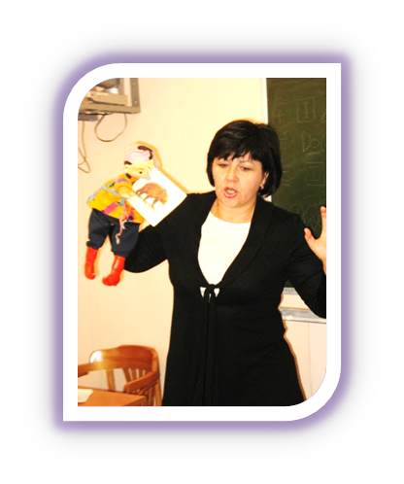
22. «Кто где живёт?»
Цель: закрепление знания детей о жилищах животных, насекомых. Закрепление употребления в речи детей грамматической формы предложного падежа с предлогом «в».
Ход: Бросая мяч поочерёдно каждому ребёнку, педагог задаёт вопрос, а ребёнок, возвращая мяч, отвечает. Вариант 1. педагог: – Дети: Кто живёт в дупле?-Белка. Кто живёт в скворечнике?-Скворцы. Кто живёт в гнезде?-Птицы. Кто живёт в будке?-Собака. Кто живёт в улье?-Пчёлы Кто живёт в норе?-Лиса. Кто живёт в логове?-Волк. Кто живёт в берлоге?-Медведь. Вариант 2. педагог:-Дети: Где живёт медведь?-В берлоге. Где живёт волк?-В логове. Вариант 3. Работа над правильной конструкцией предложения. Детям предлагается дать полный ответ: «Медведь живёт в берлоге».
23. «Подскажи словечко»
Цель: развитие мышления, быстроты реакции.
Ход: педагог, бросая мяч поочерёдно каждому ребёнку, спрашивает: – Ворона каркает, а сорока? Ребёнок, возвращая мяч, должен ответить: – Сорока стрекочет. Примеры вопросов: – Сова летает, а кролик? – Корова ест сено, а лиса? – Крот роет норки, а сорока? – Петух кукарекает, а курица? – Лягушка квакает, а лошадь? – У коровы телёнок, а у овцы? – У медвежонка мама медведица, а у бельчонка?
24. «Кто как передвигается?»
Цель: обогащение глагольного словаря детей, развитие мышления, внимания, воображения, ловкости.
Ход: педагог, бросая мяч каждому ребёнку, называет какое-либо животное, а ребёнок, возвращая мяч, произносит глагол, который можно отнести к названному животному. педагог:-Дети: Собака-стоит, сидит, лежит, идёт, спит, лает, служит (кошка, мышка…)
25. «Горячий – холодный»
Цель: закрепление в представлении и словаре ребёнка противоположных признаков предметов или слов-антонимов.
Ход: педагог, бросая мяч ребёнку, произносит одно прилагательное, а ребёнок, возвращая мяч , называет другое – с противоположным значением. педагог:-Дети: Горячий-холодный Хороший-плохой Умный-глупый Весёлый-грустный Острый-тупой Гладкий-шероховатый
26. «Что происходит в природе?»
Цель: закрепление употребления в речи глаголов, согласования слов в предложении.
Ход: педагог, бросая мяч ребёнку, задаёт вопрос, а ребёнок, возвращая мяч, должен на заданный вопрос ответить. Игру желательно проводить по темам. Пример: Тема «Весна» педагог: -Дети: Солнце – что делает? - Светит, греет. Ручьи – что делают? -Бегут, журчат. Снег – что делает? - Темнеет, тает. Птицы – что делают? - Прилетают, вьют гнёзда, поёт песни. Капель – что делает? -Звенит, капает. Медведь – что делает-Просыпается, вылезает из берлоги.
27. «Кто может совершать эти действия?»
Цель: активизация глагольного словаря детей, развитие воображения, памяти, ловкости. Ход: педагог, бросая мяч ребёнку, называет глагол, а ребёнок, возвращая мяч, называет существительное, подходящее к названному глаголу. педагог:- Дети: Идёт-человек, животное, поезд, пароход, дождь… Бежит-ручей, время, животное, человек, дорога… Летит-птица, бабочка, стрекоза, муха, жук, самолёт… Плывёт-рыба, кит, дельфин, лодка, корабль, человек…
28. «Из чего сделано?»
Цель: закрепление в речи детей употребления относительных прилагательных и способов их образования.
Ход: педагог, бросая мяч ребёнку, говорит: «Сапоги из кожи», а ребёнок, возвращая мяч, отвечает: «Кожаные». педагог: -Дети: Рукавички из меха-меховые ;Таз из меди-медный ;Ваза из хрусталя-хрустальная; Рукавички из шерсти-шерстяные.
29. «Разложи по полочкам»
Цель: ориентировка в пространстве.
Ход: персонаж Федора просит ребят помочь ей: кастрюли и сковороды поставить на нижнюю полку, тарелки, ложки, ножи вилки – на полку повыше, а блюдца и кувшины на самую верхнюю полку.
30. «Кто кем был?»
Цель: развитие мышления, расширение словаря, закрепление падежных окончаний.
Ход: педагог, бросая мяч кому-либо из детей, называет предмет или животное, а ребёнок, возвращая мяч логопеду, отвечает на вопрос, кем (чем) был раньше названный объект: Цыплёнок – яйцом Хлеб – мукой Лошадь – жеребёнком Шкаф – доской Корова – телёнком Велосипед – железом Дуд – жёлудем Рубашка – тканью Рыба – икринкой Ботинки – кожей Яблоня – семечкой Дом – кирпичом Лягушка – головастиком Сильный – слабым Бабочка – гусеницей Взрослый – ребёнком
31. «Какой овощ?»
Цель: развитие тактильного, зрительного и обонятельного анализаторов.
Ход: педагог нарезает овощи, дети их нюхают и пробуют на вкус. Педагог даёт образец: «Помидор сладкий, а чеснок острый»
32. «Что звучит?»
Цель: развитие слухового внимания и наблюдательности.
Ход: педагог за ширмой играет на различных музыкальных инструментах (бубен, колокольчик, деревянные ложки). Дети должны отгадать что звучит.
33. «Что бывает осенью?»
Цель: учить временам года, их последовательности и основным признакам.
Ход: на столе лежат вперемешку картинки с изображением различных сезонных явлений (идёт снег, цветущий луг, осенний лес, люди в плащах и с зонтами и т.д.). Ребёнок выбирает картинки, где изображены только осенние явления и называет их.
34. «Чего не стало?»
Цель: развитие внимания и наблюдательности.
Ход: педагог на столе выкладывает 4 овоща: «Дети, посмотрите внимательно, что лежит на столе. Это лук, огурец, помидор, перец. Посмотрите внимательно и запомните. А теперь закройте глаза». Дети закрывают глаза, а педагог убирает один овощ. «Чего не стало?» Дети вспоминают и называют овощ.
35. «Лови да бросай – цвета называй»
Цель: подбор существительных к прилагательному, обозначающему цвет. Закрепление названий основных цветов, развитие воображения у детей.
Ход: педагог, бросая мяч ребёнку, называет прилагательное, обозначающее цвет, а ребёнок, возвращая мяч, называет существительное, подходящее к данному прилагательному. педагог:-Дети: Красный -мак, огонь, флаг Оранжевый -апельсин, морковь, заря Жёлтый -цыплёнок, солнце, репа Зелёный-огурец, трава, лес Голубой -небо, лёд, незабудки Синий- колокольчик, море, небо Фиолетовый -слива, сирень, сумерки
36. «Чья голова?»
Цель: расширение словаря детей за счёт употребления притяжательных прилагательных. Ход: педагог, бросая мяч ребёнку, говорит: «У вороны голова…», а ребёнок, бросая мяч обратно, заканчивает: «…воронья». Например: У рыси голова – рысья. У рыбы – рыбья У кошки – кошачья У сороки – сорочья У лошади – лошадиная У орла – орлиная У верблюда – верблюжья.
37. «Четвёртый лишний»
Цель: закрепление умения детей выделять общий признак в словах, развивать способность к обобщению.
Ход: педагог, бросая мяч ребёнку, называет четыре слова и просит определить, какое слово лишнее. Например: голубой, красный, зелёный, спелый. Кабачок, огурец, тыква, лимон. Пасмурно, ненастно, хмуро, ясно.
38. «Один – много»
Цель: закрепление в речи детей различных типов окончаний имён существительных.
Ход: педагог бросает мяч детям, называя имена существительные в единственном числе. Дети бросают мяч обратно, называя существительные во множественном числе. Пример: Стол – столы стул – стулья Гора – горы лист – листья Дом – дома носок – носки Глаз – глаза кусок – куски День – дни прыжок – прыжки Сон – сны гусёнок – гусята Лоб – лбы тигрёнок – тигрята
39. «Подбери признаки»
Цель: активизация глагольного словаря.
Ход: педагог задаёт вопрос «Что умеют делать белки?» Дети отвечают на вопрос и находят картинку к заданному вопросу. Примерные ответы: Белки умеют прыгать с сучка на сучок. Белки умеют делать тёплые гнёзда.
40. «Животные и их детёныши»
Цель: закрепление в речи детей названии детёнышей животных, закрепление навыков словообразования, развитие ловкости, внимания, памяти.
Ход: бросая мяч ребёнку, педагог называет какое-либо животное, а ребёнок, возвращая мяч, называет детёныша этого животного. Слова скомпонованы в три группы по способу их образования. Третья группа требует запоминания названий детёнышей. Группа 1. У тигра – тигрёнок, у льва – львёнок, у слона – слонёнок, у оленя – оленёнок, у лося – лосёнок, у лисы – лисёнок. Группа 2. У медведя – медвежонок, у верблюда – верблюжонок, у зайца – зайчонок, у кролика – крольчонок, у белки – бельчонок. Группа 3. У коровы – телёнок, у лошади – жеребёнок, у свиньи – поросёнок, у овцы – ягнёнок, у курицы – цыплёнок, у собаки – щенок.
41. «Что бывает круглым?»
Цель: расширение словаря детей за счёт прилагательных, развитие воображения, памяти, ловкости.
Ход: педагог, бросая мяч детям, задаёт вопрос, ребёнок, поймавший мяч, должен на него ответить и вернуть мяч. – что бывает круглым? (мяч, шар, колесо, солнце, луна, вишня, яблоко…) – что бывает длинным? (дорога, река, верёвка, лента, шнур, нитка…) – что бывает высоким? (гора, дерево, скала, человек, столб, дом, шкаф…) – что бывает колючим? (ёж, роза, кактус, иголки, ёлка, проволока…)
42. «Подбери словечко»
Цель: развитие навыков словообразования, подбор родственных слов. Например, пчела – пчёлка, пчёлочка, пчелиный, пчеловод, пчёлы и т.д.
43. «Обобщающие понятия»
Цель: расширение словарного запаса за счёт употребления обобщающих слов, развитие внимания и памяти, умение соотносить родовые и видовые понятия.
Вариант 1. Ход: педагог называет обобщающее понятие и бросает мяч поочерёдно каждому ребёнку. Ребёнок, возвращая мяч, должен назвать относящиеся к тому обобщающему понятию предметы. педагог:-Дети: Овощи – картофель, капуста, помидор, огурец, редиска
. Вариант 2. Педагог называет видовые понятия, а дети – обобщающие слова. педагог: Дети: Огурец, помидор -овощи.
44. «Хорошо – плохо»
Цель: знакомство детей с противоречиями окружающего мира, развитие связной речи, воображения.
Ход: педагог задаёт тему обсуждения. Дети, передавая мяч по кругу, рассказывают, что, на их взгляд, хорошо или плохо в погодных явлениях. Педагог: Дождь. Дети: Дождь – это хорошо: смывает пыль с домов и деревьев полезен для земли и будущего урожая, но плохо – намочит нас, бывает холодным. Педагог: Город. Дети: Хорошо, что я живу в городе: можно ездить в метро, на автобусе, много хороших магазинов, плохо – не увидишь живой коровы, петуха, душно, пыльно.
45. «Близко-далеко»
Цель: развитие слухового внимания, остроты слуха.
Ход: педагог за ширмой производит звучание большой или маленькой игрушкой. Дети по силе звучания определяют размер игрушки (большая или маленькая)

46. «Назови ласково»
Цель: закрепление умения образовывать существительные при помощи уменьшительно-ласкательных суффиксов, развитие ловкости, быстроты реакции.
Ход: педагог, бросая мяч ребёнку, называет первое слово (например, шар), а ребёнок, возвращая мяч, называет второе слово (шарик). Слова можно сгруппировать по сходству окончаний. Стол-столик, ключ-ключик. Шапка-шапочка, белка-белочка. Книга-книжечка, ложка-ложечка. Голова-головка, картина-картинка. Мыло-мыльце, зеркало-зеркальце. Кукла-куколка, свёкла-свёколка. Коса-косичка, вода-водичка. Жук-жучок, дуб-дубок. Вишня-вишенка, башня-башенка. Платье-платьице, кресло-креслице.
47. «Весёлый счет»
Цель: закрепление в речи детей согласования существительных с числительными.
Ход: педагог бросает мяч ребёнку и произносит сочетание существительного с числительным «один», а ребёнок, возвращая мяч, в ответ называет это же существительное, но в сочетании с числительным «пять», «шесть», «семь», «восемь». Пример: Один стол – пять столов Один слон – пять слонов Один журавль – пять журавлей Один лебедь – пять лебедей Одна гайка – пять гаек Одна шишка – пять шишек Один гусёнок – пять гусят Один цыплёнок – пять цыплят Один заяц – пять зайцев Одна шапка – пять шапок Одна банка – пять банок.
48. «Угадай, кто позвал?»
Цель: различение по тембру максимально сокращённых звукокомплексов.
Ход: водящий поворачивается спиной к детям и по звукокомплексу «пи-пи» определяет, кто его позвал. Зовёт водящего тот ребёнок, на которого указывает педагог.
49.«Разные сказки».
Педагог выстраивает на доске любую последовательность изображений (два стоящих человечка, два бегущих человечка, три дерева, домик, медведь, лиса, принцесса и т. д.) Детям предлагается придумать сказку по картинкам, соблюдая их последовательность.
50. «Придумай и свой конец сказки».
Предложить детям изменить и сочинить свой конец знакомых сказок.
«Колобок не сел лисе на язычок, а покатился дальше и встретил …».
«Волку не удалось съесть козлят потому что…»
51. «Хорошо-плохо» или «Цепочка противоречий».
Педагог начинает - «А» хорошо, потому что «Б». Ребенок продолжает - «Б» плохо, потому что «В». Следующий говорит - «В» хорошо, потому что «Г» и т.д.
Пример: гулять - хорошо, потому что светит солнце. Светит солнце - плохо, потому что жарко. Жарко - хорошо, потому что лето и т. д.
52. «Сказочное животное (растение)».
Предложить детям придумать и нарисовать фантастическое животное или растение, не похожее на настоящее. Нарисовав рисунок, каждый ребенок рассказывает о том, что он нарисовал, придумывает название нарисованному. Другие дети ищут в его рисунке черты настоящих животных (растений).
53. «Сказка – рассказ».
После прочтения сказки дети с помощью педагога отделяют в ней то, что может произойти реально, от того, что является фантастическим. Получаются две истории. Одна полностью фантастична, другая полностью реальна.
Подобных игр и упражнений можно сочинить бесконечное множество, все зависит лишь от творческого воображения педагогов, поставивших перед собой цель помочь каждому ребенку вырасти творчески одаренной, нестандартно мыслящей, успешной личностью.
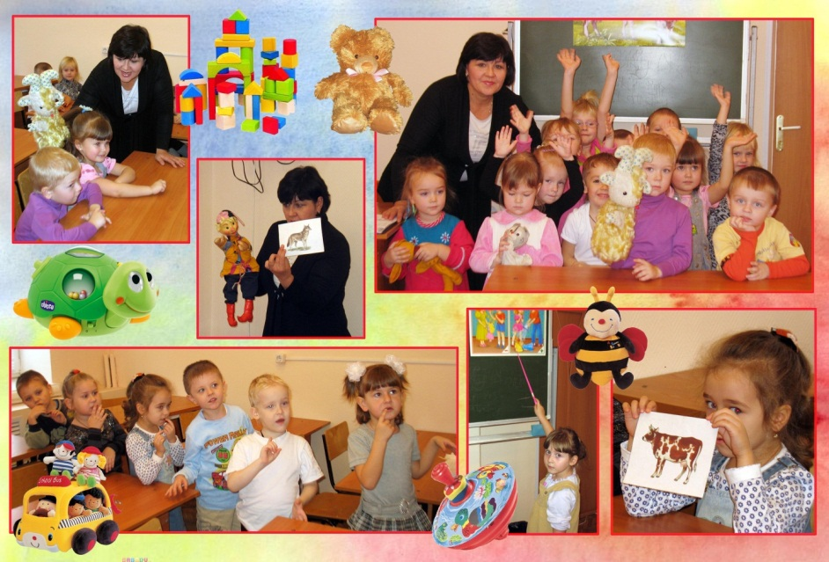

Игры на развитие речевого и фонематического слуха
- Игра «Узнай настроение»
Задача: развить выразительность речи, мимику, подражательность, зрительное и слуховое внимание.
Описание. Каждый ребенок водит по очереди, изображает человека с разным настроением: больного, веселого, огорченного, злого, удивленного, придумывая для этого соответствующую мимику и произнося короткие слова с необходимой интонацией: ай-ай-ай; ох-ох-ох; ой-ой-ой; э-эх; о-го-го, у-ух и т. д.
Остальные дети должны отгадать по выражению лица, мимике и интонации, кого хотел изобразить водящий, стараясь назвать настроение подходящим словом, попробовать объяснить (или придумать) причину такого его настроения.
- Игра «Прислушайся»
Задача: развить остроту слуха.
Описание. Игра проводится с группой из 4-5 детей. Дети сидят по кругу.
Ведущий обычным голосом просит выполнить какое-либо задание или действие, а затем шепотом называет имя того, кто будет его выполнять. Если Ребенок не услышал свое имя, ведущий называет имя другого ребенка. В ходе игры внимательным детям можно давать фишки в качестве приза.
- Игра «Слушай и выполняй»
Задача: научить ребенка выполнять задание по словесной инструкции взрослого.
Оборудование: различные игрушки и предметы, окружающие ребенка.
Описание. Ведущий дает одному из детей задание, например, взять куклу и положить ее в коляску. Остальные дети должны сидеть тихо и не подсказывать. Ребенок выполняет задание, а затем комментирует свои действия: «Я положил(а) куклу в коляску». Постепенно расстояние от детей до стола взрослого увеличивается, а задания слегка усложняются: например, найди на нижней полке красный (зеленый, желтый и т. д.) мяч (кубик) или большую (маленькую) книгу и принеси его (ее) мне (положи на стол). Ответ ребенка: «Я нашел красный мяч и положил его на стол (около стола)».
- Игра «Живые звуки»
Задача: наглядно показать ребенку слияние звуков для образования слога.
Описание. Взрослый говорит: «Сейчас мы будем учиться составлять слоги», сначала на примере слияния гласных (АУ, УА, ОИ, УО и т. д.), затем обратные слоги с простыми согласными (AM, ОТ, УП, ИН и т. д.). При их составлении выбираются двое детей (или ребенок и взрослый): один из них будет выполнять роль гласного звука (например [А]), другой - согласного (например [М]). Играющие встают рядом на небольшом расстоянии. Начинает игру «гласный», он долго протягивает свой звук, а «согласный» идет ему навстречу, кратко проговаривая свой звук. Когда дети встретились, обнялись, звуки «подружились» , получился слог AM. После того как дети усвоят образование слияний гласных и обратных слогов, они учатся составлять прямые слоги. Для этого дети меняются местами: «согласный» начинает игру, а «гласный» идет ему навстречу.
- Игра «Закончи слово»
Задача: закрепить правильное произношение отдельных трудных для ребенка звуков, развить умение добавлять недостающий заданный звук в конец слова и произнести слово полностью.
Оборудование: ряды слов с одинаковым недостающим звуком в конце, предметные картинки, на которых изображены получившиеся слова.
Описание. Взрослый раскладывает перед ребенком картинки, а затем начинает произносить слова, но не договаривает последний звук. Ребенок должен догадаться с помощью картинки, что это за слово, и повторить его полностью.
По мере тренировки взрослый может произносить слова без картинок, давая ребенку задание добавлять в конце какой-то определенный звук (или прямой слог) и назвать слово целиком.
Например: эти слова нужно закончить звуком [к] - ма(к), со(к), жу(к), лу(к), ра(к), моря(к), ры-ба(к), вол(к), ба(к) или слогом ка-: бан(ка), соба(ка), игол(ка), май(ка), ромаш(ка) и т. д.
- Игра «Постучим»
Задача: развить слуховое внимание, умение передавать заданный ритмический рисунок, совершенствовать навыки порядкового счета.
Оборудование: барабан или бубен.
Описание. Взрослый задает ритм, стуча по барабану или бубну, ребенок слушает удары, закрыв глаза, а затем повторяет ритм и количество ударов, похлопав в ладоши, потопав ногой или подпрыгнув заданное количество раз.

Игры, направленные на расширение словарного запаса, совершенствование грамматического строя речи
– Существительные
- Игра «Кто - что»
Задача: закрепить у детей понятие об одушевленных и неодушевленных предметах, различать вопросы, на которые они отвечают.
Оборудование: картинки с одушевленными и неодушевленными предметами, знакомыми ребенку.
Описание. Взрослый начинает формировать ряды картинок с одушевленными и неодушевленными предметами, затем ребенок продолжает раскладывать картинки самостоятельно. При необходимости взрослый помогает ребенку, задавая нужный вопрос: Кто это? - Это кукла. Она живая? - Нет.
- Игра «Шары»
Задача: закрепить в речи детей употребление простых предлогов НА, С, СО, В, ИЗ.
Оборудование: стихотворение, шары разных цветов.
Описание. Взрослый предлагает ребенку прослушать стихотворение о шарах и постараться запомнить их местоположение. Затем ребенок должен вспомнить место и цвет каждого шара и попробовать положить шар соответствующего цвета в названные места в комнате.
Для увлекательной игры Надуваю я шары, Буду с ними я играть, Сколько их - давай считать! Белый лег на шкаф поспать, Со шкафа теперь его не достать. Зеленый шар попал на кровать, С кровати его очень просто нам взять. Красный шар на стол попал, Возьмем его мы со стола. Желтый шар в углу отдыхал, Его мы возьмем из угла. На кресло синий вдруг угодил, Его мы с кресла возьмем, Сколько шаров насчитал ты один? А теперь посчитаем вдвоем.
– Прилагательные
- Игра «Что из чего сделано?»
Задача: научить детей использовать в речи относительные прилагательные.
Оборудование: обобщающая карточка, где изображен материал, из которого сделаны предметы: дерево, стекло, железо, резина и т. д., на другой карточке изображены предметы: торт, стол, пила, мяч, сапоги и т. д.
Описание. Взрослый показывает, как раскладывать карточки в соответствующие группы, затем ребенок пробует делать это самостоятельно.
Если игра проводится с группой детей, то каждому играющему раздаются карточки с обобщающими понятиями, а отдельные карточки делятся между ними поровну. За каждый правильный ответ дети получают фишки, в конце игры по ним определяется победитель.
- Игра «Отгадай предмет по признакам»
Задача: упражнять детей в понимании смысла слов и предложений, развить их слуховую память, закрепить понятие о признаке предмета, научить подбирать подходящий предмет к признакам.
Оборудование: предметные картинки с изображением предметов для каждого ряда признаков.
Описание. Взрослый раскладывает на столе предметные картинки и называет ряды признаков, а ребенок должен найти подходящую для каждого ряда картинку и повторить словосочетания целиком.
Например, красивая, заботливая, любимая, единственная - мама; сильный, строгий, высокий - папа; пушистая, рыжая, хитрая - лиса; деревянный, квадратный, обеденный - стол и т. д.
По мере тренировки игра может проводиться на слух, без использования картинок, но взрослый должен подобрать наиболее яркие, характерные именно для этого предмета слова-признаки.
– Глаголы
- Игра «Ты - Вы»
Задача: научить детей использовать в речи глаголы повелительного наклонения с местоимениями «ты», «вы».
Оборудование: кукла, предметы ее одежды, игрушечные мебель и столовые приборы (скатерть, посуда, салфетки, плита).
Описание. 1 вариант. Взрослый держит на руках куклу и, чтобы ее одеть, просит у ребенка ее одежду: «Дай мне платье для куклы», «Дай ее туфли, шляпу» и т. д. Ребенок, отдавая взрослому нужную вещь, должен ответить: «Вот, берите платье, туфли». Или: «Возьмите шляпу». Если ребенок, обращаясь к взрослому, не называет его на «вы», то взрослый должен показать ему образец речи. Затем по мере тренировки ребенок и взрослый меняются ролями.
2 вариант. Вместо куклы и ее вещей используются игрушечные предметы мебели и посуды. Взрослый так же, как и в I варианте, просит у ребенка какой-нибудь предмет, а ребенок отдает его ему, правильно употребляя глаголы.
Например, «Дай мне игрушечный стол» - «Возьмите стол»; «Дай мне скатерть» - «Берите (стелите) скатерть»; «Дай мне тарелки и ложки» - «Накрывайте на стол тарелки и ложки» и т. д.
- Игра «Выполни действие»
Задача: научить детей понимать и использовать в речи глаголы-антонимы в повелительном наклонении.
Описание. Взрослый отдает ребенку подряд противоположные команды с игрушками, предметами одежды или мебели, а ребенок их выполняет. Например, «Возьми мяч» - «Подойди к столу» - «Положи мяч под стол» - «Отойди от стола» - «Надень куртку» - «Прыгни 3 раза» - «Сними куртку» и т. д.
По мере тренировки ребенок и взрослый меняются ролями или играют двое детей без участия взрослого.
- Игра «Выполни - выполните»
Задача: научить детей различать и употреблять в речи глаголы повелительного наклонения в единственном и множественном числе.
Описание. Игру лучше проводить с небольшой группой детей. Играющие расходятся на две стороны: справа остается один ребенок, слева - двое-трое Детей. Взрослый отдает игрокам команды, используя повелительное наклонение в единственном и множественном числе, т. е. команда предназначается одному или нескольким детям. На начальном этапе взрослый сопровождает команду обращением, называя ребенка справа по имени или объединяя словом «дети, ребята» двоих-троих. Например, «Сережа, сядь» - «Дети, сядьте»; «Сережа, подойди к столу» - «Дети, подойдите ко мне».
По мере тренировки обращения опускаются и взрослый отдает команды, используя только глаголы: «Подпрыгни - принесите куклу - принеси книгу - подпрыгните - закрой дверь» и т. д. Одинаковые команды не должны следовать друг за другом, чтобы дети не привыкали к их чередованию.
- Игра «Сейчас - раньше»
Задача: научить детей изменять глаголы единственного и множественного числа в зависимости от настоящего и прошедшего времени.
Оборудование: предметные картинки с изображением животных и птиц, игрушки.
Описание. Взрослый показывает ребенку картинку с животными, называет их, затем вместе с ним придумывает для них действия. Взрослый направляет ответы ребенка, задавая наводящие вопросы о времени выполнения действия. Например, «Кошка сейчас спит, а раньше - спала», «Собака сейчас лает, а раньше - лаяла» и т. д.
– Числительные, местоимения, наречия
- Игра «Утро, день, вечер»
Задача: закрепить в речи детей слова - наречия времени.
Оборудование: сюжетные картинки, на которых изображены ситуации из жизни детей в разное время дня.
Описание. Взрослый перемешивает сюжетные картинки и предлагает ребенку разложить их в 3 ряда: утро, день, вечер. Например, в ряд «Утро» ребенок должен положить картинки, как девочка или мальчик проснулись, умылись, сделали зарядку, переоделись, позавтракали; «День» - как они занимаются, рисуют, читают книгу, гуляют, обедают и т. д. Затем, когда все картинки разложены, взрослый начинает задавать ребенку вопросы: «Когда девочка проснулась?», «Когда она гуляла?», «Когда девочка ужинает? ».
- Игра «Что было вчера - что происходит сегодня -что будет завтра»
Задача: закрепить в речи детей слова – наречия времени.
Оборудование: мяч.
Описание. Играть можно с одним ребенком или группой детей. Дети стоят в кругу. Взрослый бросает мяч одному из детей, начиная фразу. Например, вчера мы ходили в цирк, играли в прятки, смотрели кино... А ребенок должен вернуть взрослому мяч и продолжить фразу. Затем переходят к фразам о происходящем сегодня и планах на завтра.
Примеры фраз для договаривания: «Мы сегодня идем гулять в парк», «Вчера мне мама читала сказку», «Завтра мы с родителями пойдем в кино».
- Игра «Я - Ты - Мы»
Задача: научить детей изменять глаголы по лицам.
Оборудование: игрушки, предметы обихода.
Описание. Взрослый предлагает ребенку поиграть в магазин и раскладывает на столе различные предметы: игрушки, кукольную посуду, одежду, муляжи или настоящие фрукты и овощи и т. д.
Ребенок подходит к столу, выбирает понравившийся ему предмет и отвечает на вопрос взрослого: «Что ты купил?» - «Я купил яблоки» или «Я купила платье для куклы». Потом взрослый и ребенок подходят к столу и вместе выбирают предмет, после чего ребенок произносит: «Мы купили плюшевого; мишку».
По мере тренировки дети могут играть без взрослого, по очереди выполняя роли продавца и покупателя.
– Связная речь
- Игра «Посчитай слова»
Задача: закрепить у детей понятие «слово», тренировать их в умении отделять слова друг от друга, считать их по порядку в предложении.
Оборудование: книга, кукла, машина, стол, яблоко и другие предметы, заготовленные взрослым предложения сначала из двух, затем из трех и четырех-пяти слов.
Описание. Взрослый показывает детям предметы и объясняет им, что каждый из них обозначается своим словом, т. е. все предметы имеют свои названия. Затем он просит ребенка еще раз назвать показанные предметы и сосчитать, сколько они назвали слов. После этого взрослый просит повторить первое слово, затем второе, третье и т. д. и придумать самим по одному - два слова.
Если дети хорошо справляются с этим заданием, то взрослый предлагает им посчитать, из скольких слов состоит предложение. Проговаривание слов можно сопровождать отхлопыванием или отстукиванием, а также выкладыванием на каждое слово каких-либо элементов (квадратов, кругов, треугольников), чтобы затем их сосчитать.
- Игра «Покажи полоску»
Задача: научить детей отличать понятия «слово» и «предложение».
Оборудование: короткие и длинные полоски бумаги разных цветов.
Описание. 1 вариант. Взрослый показывает ребенку полоски и объясняет, что короткая обозначает слово, а длинная - предложение. В каждом предложении несколько слов, следовательно, оно будет состоять из нескольких коротких полосок. Затем взрослый по очереди называет слова и предложения, а ребенок показывает длинную или короткую полоску.
Например, кукла, мальчик, утро - короткие полоски.
Наступило лето. Мальчик катает машину - длинные полоски.
2 вариант. По мере тренировки взрослый предлагает ребенку посчитать, сколько слов в предложении и составить его схему из коротких полосок.
Например:
Собака лает - 2 короткие полоски. Дети лепят снеговика - 3 короткие полоски. Маша читает интересную книгу - 4 короткие полоски.
- Игра «Перепутаница»
Задача: научить детей понимать смысл предложения, преобразовывать деформированную фразу.
Оборудование: заготовленные взрослым неправильные фразы.
Описание. Взрослый читает ребенку предложение, предлагая вслушаться в его смысл и подумать, все ли правильно в нем сказано.
Ребенок должен заметить ошибку и изменить предложение, чтобы оно звучало правильно.
Примеры деформированных фраз: Мяч ловит Катю. Аня встал и пошел умываться. Дима проснулась рано утром. Заяц догоняет лису. Дети гуляет в парке. Маша любят рисовать. Рыба ловит рыбака. Картина рисует мальчика. Газета читает папу. На рынке мама купила одна помидор, один луковица и две арбуза.
- Игра «Почему и потому»
Задача: научить детей задавать вопрос «Почему?» и отвечать на него, используя союз «потому что...».
Оборудование: сюжетные картинки, с помощью которых будут задаваться вопросы.
Описание. Взрослый показывает картинки и по ним задает ребенку вопросы.
Например: Почему зимой надевают шубу и шапку? Почему врач слушает девочку? Почему люди открыли зонты? и т. д. Ребенок отвечает на вопросы, используя союз «потому что», а затем пробует задавать взрослому свои вопросы с союзом «почему».
Для большей наглядности можно прочитать ребенку сказку Н. Рыбакова «Про Потому и Почему».
- Игра «Договори слово в предложении»
Задача: тренировать детей в добавлении подходящего по смыслу слова, научить их правильно согласовывать существительные и глаголы.
Оборудование: предметные картинки с изображением недостающего слова для каждого из предложений.
Описание. Взрослый начинает произносить предложение и предлагает ребенку его закончить с помощью показанной картинки. Затем ребенок должен повторить все предложение целиком.
Например. В вазе на столе стоят... (цветы). На лугу порхают яркие... (бабочки). На заборе кукарекает - (петух). По дороге едут и гудят... (машины).
По мере тренировки игра может проводиться на слух, без использования картинок, но взрослый должен подобрать фразы так, чтобы ребенок легко смог догадаться, какое слово следует добавить.

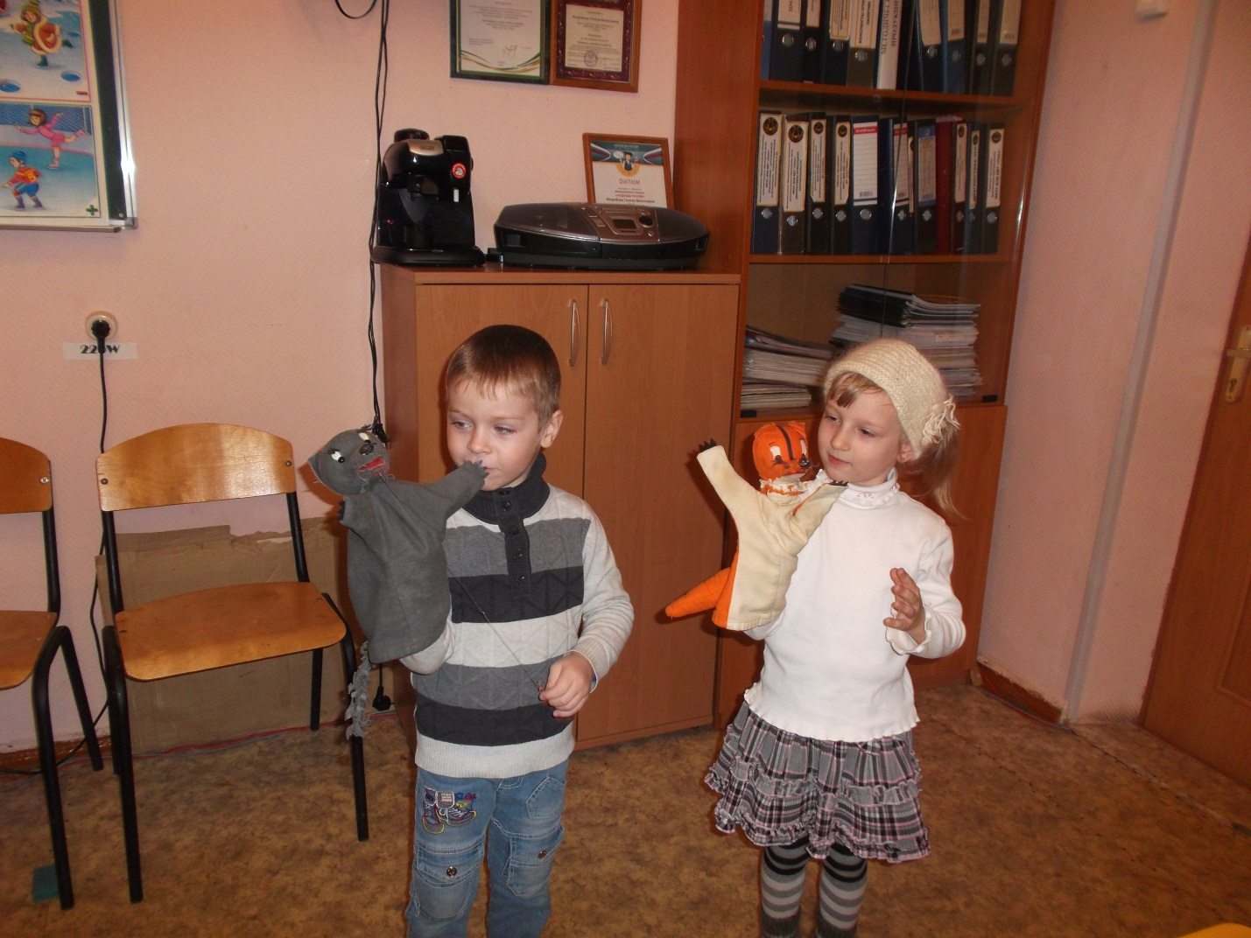

МЕТОДИЧЕСКИЕ РЕКОМЕНДАЦИИ
ПО ПРОВЕДЕНИЮ МАСТЕР-КЛАССА

для педагогов дополнительного образования

«Развитие речи детей средствами театрализованной деятельности»
Автор: педагог дополнительного образования
Негробова Галина Вячеславна

Пояснительная записка.
Хочу представить вашему вниманию мастер - класс по теме «Развития речи детей дошкольного возраста через театрализованную деятельность», так как работаю по данной проблеме.
Хорошая речь - важнейшее условие всестороннего полноценного развития детей. Чем богаче и правильнее у ребёнка речь, тем легче ему высказывать свои мысли, тем активнее осуществляется его психическое и речевое развитие. (В. А. Сухомлинский)
Одним из самых эффективных средств развития и воспитания ребенка в дошкольном возрасте являются театрализованная деятельность, которая позволяет решать многие актуальные проблемы педагогики и психологии, связанные с художественным и нравственным воспитанием, развитием коммуникативных качеств личности, развитием речи, воображения, фантазии, инициативности и т. д., также она позволяет ребенку решать многие проблемные ситуации опосредованно от лица какого-либо персонажа. Это помогает преодолевать робость, неуверенность в себе, застенчивость.
ЦЕЛЬ работы: Оказание помощи в развитии творческих и речевых способностей детей дошкольного возраста, а также развитие партнёрских отношений с родителями в сфере творческо-речевой деятельности детей.
Задачи:
– учить детей диалогу;
– стимулировать желание повторять выразительные средства для создания игрового образа (мимика, жесты, движения, интонация).
– научить детей передавать эмоциональное состояние героев с помощью мимики;
– обогащать и активизировать словарь детей;
– развивать устойчивый интерес к театрально-игровой деятельности;
- развивать речевой аппарат детей и совершенствовать интонационную выразительность;
- воспитывать правильное звукопроизношение.

Ход занятия:
- Вступительная часть.

Основные направления работы:
• театральная игра;
• ритмопластика;
• культура и техника речи;
• основы театральной культуры;
• работа над спектаклем;
Работа в данном направлении выстраивается в несколько этапов, на каждом этапе решаются определенные задачи, соответствующие возрасту детей.
Как же организовать этот процесс поэтапно?
1. Сначала необходимо прочитать сказку, обсудить ее.
2. Выделить характерные черты присущие каждому из героев.
3. Заучивание роли.
4. Драматизация сказки с включением в её содержание самых разнообразных видов игр на развитие речи.
Сегодня я предлагаю вам посмотреть, как в процессе театрализации можно развивать речь детей.
Мы попробуем разыграть сказку «Как слуга Иван за зельем ходил». Но сначала давайте попробуем расслабиться и получить удовольствие от нашего с вами общения.
(загадки)
для этого мне нужна помощь 5 человек.
(Раздача ролей. Карточки лежат на столе, участники выбирают себе роль)

- Основная часть.
Педагог: Дорогие участники, в процессе театрализации вы должны эмоционально произносить свои слова, появляющиеся на экране, а также обыграть эмоции своего персонажа.
Но сначала давайте потренируем свою дикцию с помощью скороговорок (развиваем речевой аппарат)
Съел молодец тридцать три пирога с пирогом, да все с творогом.
Саша сама — само совершенство, а еще самосовершенствуется!
Королева Клара строго карала Карла за кражу коралла.
Повторите вместе со мной: Хохлатые хохотушки хохотом хохотали!
Вы скажите - восторгом!
Вы скажите - робко!
Вы скажите хитро!
Вы скажите с испугом!
Замечательно!
Итак, приступим к сказке. В некотором царстве жил – был царь. И был он несчастен, потому что злой волшебник проклял его. Однажды ему приснился сон, что есть такое зелье, которое поможет снять это проклятье, но находится оно далеко и путь туда опасен. И сказал царь своему верному слуге Ивану: «Если найдешь это зелье и вылечишь меня, то отдам тебе полцарства.
И пошел слуга за зельем. Шел он через леса дремучие, поля бескрайние, горы высокие. День шел, два шел, измаялся весь. Вдруг видит, стоит избушка. Постучался, зашел в избу и видит. Сидит печальная старушка (показать эмоцию печаль).
Иван: Здравствуй, бабуля! Пусти переночевать.
Бабуля: Здорово сынок! Заходи, коль не шутишь. Вот только помоги к моим словам подобрать слова близкие по значению, - тогда я тебя и накормлю и спать уложу. А мои слова таковы:
Солнечный –ясный;
Грустный –печальный;
Сказочный – волшебный;
Смелый – храбрый;
Умный – мудрый.
Старушка поблагодарила Ивана и выполнила свое обещание.
На следующий день Иван продолжил свой путь через лес и встретил там лешего. Леший поздоровался с ним и спросил.
Леший: Куда путь держишь?
Петр очень удивился тому, что в лесу, оказывается, живут такие воспитанные лешие и ответил.
Иван: Я иду за зельем, но не знаю, как через этот лес пройти.
Леший пообещал показать дорогу, если Иван выполнит его задание: вставит в предложения пропущенные слова:
1 (Каким?) утром мы отправились в (какой?) лес за грибами.
2 … (Какой?) лес был наполнен (Каким?) щебетом птиц.
3 Вдруг налетел (Какой?) ветер.
4 …(Какие?) тучи нависли над землей, блеснула (какая?)… молния, раздался …(какой?) удар грома.
Иван без труда выполнил это задание. Леший его поблагодарил и показал дорогу, дав совет:
- Будь осторожен. Зелье, которое тебе нужно, находится у самого Змея Горыныча! Остерегайся его!
Пошел слуга дальше, вышел из леса и оказался около реки, через которую нужно перейти, только наступил на мостик, забурлила она, и из воды появился водяной.
Иван: Здравствуйте!
Водяной: Здорово! Куда путь держишь?
Иван: Иду к Змею Горынычу за волшебным зельем, которое проклятье снимет с нашего царя.
Водяной: Я тебя пропущу, если ты мне поможешь отгадать загадки, но они не простые, а зашифрованные.
Иван: Хорошо, давай помогу.
(разгадывание загадок, зашифрованных в мнемотаблицах на экране)
И пошел слуга дальше: и день идет, и два идет, наконец, видит: на высокой горе Змей Горыныч сидит, призадумавшись.
Иван: Что призадумался Горыныч?
Горыныч: Не мешай мне, я думаю.
Иван: О чем ты думаешь, может, я помогу?
Горыныч: Да я решил на старости лет в школу поступить, и для этого нужно лимерик составить, а я не знаю, что это такое.
Иван решил помочь Змею Горынычу, но в обмен на волшебное зелье, которое поможет царю – батюшке проклятье снять. Делать нечего, позлился, позлился Горыныч, но согласился.
Иван: Лимерик – это такое стихотворение, которое из 5 строк, в нем обыгрывается какая – либо нелепица.
Например: Один старичок на Багамах
Валялся в еловых пижамах,
Он ел свое манго
Под музыку танго –
Счастливый старик на Багамах. или
Жила – была дама приятная,
На вид совершенно квадратная.
Кто бы с ней не встречался,
От всей души восхищался:
«До чего же эта дама приятная!».
Правила написания лимериков.
Хоть сочинение стихотворных шуток и проявляет свои творческие способности, без определенных правил здесь не обойтись:
- рифмоваться между собой должны первая, вторая и пятая строки, и отдельно- третья с четвертой;
- в первой сроке нужно познакомить читателей с героем и местом его проживания;
- вторая строка всегда рассказывает о действиях, совершенных придуманным персонажем, или о событиях, которые с ним произошли;
- ну а дальше нужно сочинить окончание приключений, что, как мне кажется — самое интересное.
Алгоритм
1 строчка –Кто и откуда?
2 строчка – Что сделал?
3-4 строчка – Что из этого получилось?
5 строчка – Реакция на этот поступок.
(составление лимерика участниками)
Обрадовался змей Горыныч такому веселому лимерику и дал Ивану не только волшебное зелье, но и крутой автомобиль.
Песня с ускорением «Колесики, колесики и красивый руль…»
Добрался до дворца царского и сразу в хоромы к царю батюшке поспешил.
Как узнал царь, что его слуга зелье раздобыл, обрадовался, заплясал от счастья, отдал ему полцарства и дочь – красавицу в жены. И стал слуга Иван пол- царством управлять, и получил он прозвище Иван мудрый за ум, который проявил, царя спасая.
Тут и сказочки конец.
- Заключительная часть.
Подводя итог, хочется отметить, что влияние театрализованной деятельности на развитие речи неоспоримо. С помощью театрализованных занятий можно решать практически все задачи программы развития речи. Таким образом, можно разыграть любое произведение, дополнив его играми, направленными на развитие речи, давая детям возможность самостоятельно думать рассуждать, воображать.

МЕТОДИЧЕСКАЯ РАЗРАБОТКА
«ДЫХАТЕЛЬНАЯ ГИМНАСТИКА НА ЗАНЯТИЯХ ПО РАЗВИТИЮ РЕЧИ ДЕТЕЙ 4-6 ЛЕТ»
Пояснительная записка.
В последнее время отмечается увеличение количества детей с различными нарушениями в развитии, с затруднениями в обучении, трудностями в адаптации. Такие дети расторможены, часто без причины агрессивны, не способны быстро переключаться, негативно воспринимают себя и окружающих, не способны самостоятельно подавлять отрицательные эмоции, управлять своей душой и телом. Для преодоления имеющихся у них нарушений, предупреждения развития патологических состояний, укрепления физического и психического здоровья необходимо проведение комплексной коррекционной работы, одним из важнейших компонентов является система дыхательных упражнений, дыхательная гимнастика. Человек может некоторое время обойтись без пищи, без воды, но без воздуха не проживет и десяти минут.
Так, считают, что правильное дыхание избавляет человека от многих болезней и не допускает их появления. Оно улучшает пищеварение, так как прежде чем пища будет переварена и усвоена, она должна поглотить кислород из крови и окислиться. Правильное дыхание стимулирует работу сердца, головного мозга и нервной системы. Умение управлять дыханием позволяет управлять собой. Медленный выдох помогает расслабиться, успокоиться, справиться с волнением и раздражительностью. Это очень актуально для маленьких детей, так как в большинстве своем это гиперподвижные, легковозбудимые дети. Кроме того, большинство из них имеют увеличенные аденоиды, хронический насморк, что приводит к привычке постоянно дышать ртом.
Йоги отмечают, что дышать ртом так же неестественно, как принимать пищу через нос. Они утверждают, что дети, которые дышат через рот, отстают в умственном развитии.
Привычка дышать ртом вредна, приводит к заболеваниям щитовидной железы, миндалин (гланд), дыхательной системы. Носовое дыхание предохраняет горло и легкие от холодного воздуха и пыли, хорошо вентилирует легкие, полость среднего уха, благотворно действует на кровеносные сосуды головного мозга. Кроме того, такая гимнастика значительно повышает силы защитных механизмов, предохраняющих мозг от недостаточного кровоснабжения. Замедление и задержка дыхания, сопровождающаяся снижением содержания кислорода и повышением углекислоты в крови, приводит в действие соответствующие механизмы, включая рефлекторное расширение сосудов и увеличение мозгового кровотока. Безусловно, процесс дыхания сказывается на работе мозга. Для детей особенно важно научиться удлинять выдох. Он помогает улучшить процесс дыхания, очистить дыхательные органы и обеспечить возможность правильного вдоха. Кроме того, при плавном, спокойном, удлиненном выдохе расширяются и хорошо наполняются кровью сосуды.
Наша речь осуществляется благодаря четкой и правильной работе всех органов, принимающих участие в речевом акте. Важной частью речи является дыхание. К органам дыхания относятся: грудная клетка, легкие и дыхательные пути (наружный нос, полость носа, глотка, гортань, трахея, бронхи). Дыхательный аппарат обеспечивает газообмен между вдыхаемым воздухом и кровью, а также очищение от пылевых частиц, увлажнение и согревание вдыхаемого воздуха.
Физиологическое, или жизненное, дыхание складывается из вдоха и выдоха, которые сменяют друг друга. Оно призвано поддерживать жизнь в организме путем газообмена. Речевое дыхание призвано участвовать в создании голосового звучания на равномерном выдохе. Оно отличается от жизненного тем, что это управляемый процесс. В речи вдох короткий, а выдох длинный. Поэтому количество выдыхаемого воздуха зависит от длины фразы. Речевое дыхание считается неправильным, если дыхание учащено, выдох укорочен, слишком большой вдох или добор воздуха заметен для окружающих. Наиболее правильное, целесообразное и удобное для речи диафрагмально-реберное дыхание.
Регулярные занятия дыхательной гимнастикой способствует воспитанию правильного речевого дыхания с удлиненным постепенным вдохом, профилактике болезней дыхательных путей. Такие заболевания, как ринит, ринофарингит, риносинусит, гайморит, хронический бронхит, аденоидит, полипы носовой полости часто являются причиной звукопроизношения у детей, затрудняют процесс правильного речевого дыхания, меняют интонационную окраску голоса, вызывают изменения в строении органов артикуляции.
Правильное носовое дыхание способствует тренировке дыхательной мускулатуры, улучшает местное и мозговое кровообращение, препятствует разрастанию аденоидов, предохраняет от переохлаждения.
В образовательном учреждении дыхательным упражнениям необходимо уделять особое внимание. Правильное речевое дыхание – основа для нормального звукопроизношения, речи в целом. Некоторые звуки требуют энергичного сильного выдоха, сильной воздушной струи.
При занятиях необходимо соблюдать следующие требования:
- выполнять упражнения каждый день по 3 – 6 мин, в зависимости от возраста детей;
- проводить упражнения в хорошо проветриваемых помещениях или при открытой форточке;
- заниматься до еды;
- заниматься в свободной, не стесняющей движения одежде;
- дозировать количество и темп проведения упражнений;
- вдыхать воздух через нос, выдыхать – через рот;
- вдыхать легко и коротко, а выдыхать – длительно и экономно;
- в процессе речевого дыхания не напрягать мышцы в области шеи, рук, живота, груди; плечи не поднимать при вдохе и опускать при выдохе;
- после выдоха перед новым вдохом сделать остановку на 2 – 3 сек.

ИГРОВЫЕ УПРАЖНЕНИЯ ДЛЯ РАЗВИТИЯ ФИЗИОЛОГИЧЕСКОГО И РЕЧЕВОГО ДЫХАНИЯ
«Задуй упрямую свечу» - в правой руке держать цветные полоски бумаги; левую ладонь положить на живот; вдохнуть ртом, надуть живот; затем длительно выдыхать, «гасить свечу».
«Паровоз» - ходить по комнате, имитируя согнутыми руками движения коле паровоза, произнося при этом «чух-чух» и изменяя скорость движения, громкость и частоту произношения.
«Пастушок» - подуть носом в небольшую дудочку как можно громче, чтобы созвать разбежавшихся в разные стороны коров; показать ребенку, что необходимо вдохнуть через нос и резко выдохнуть в дудочку.
«Гуси летят» - медленно и плавно ходить по комнате, взмахивая руками, как гуси; руки-крылья на вдохе поднимать, на выдохе опускать, произнося «гу-у-у» (8-10 раз).
«Кто громче» - выпрямить спину, сомкнуть губы, указательный палец левой руки положить на боковую сторону носа, плотно прижимая левую ноздрю, глубоко вдохнуть правой ноздрей (рот закрыть) и произносить (выдыхать) «м-м-м», одновременно похлопывая указательным пальцем правой руки по правой ноздре (в результате получается длинный скандированный выдох); звук [м] надо направлять в нос, он должен быть звучным; выполнить такие же действия, прижимая правую ноздрю.
«Аист» - стоять прямо, поднять руки в стороны, одну ногу, согнув в колене, вынести вперед и зафиксировать положение на несколько минут, удерживая равновесие; на выдохе опустить ногу и руки, тихо произнося «ш-ш-ш» (6-7 раз).
«Маятник» - сесть по-турецки, руки на затылке; спокойно вдохнуть (пауза 3 сек), наклониться вперед – выдох, возвратиться в исходное положение – вдох. Повторить 3 – 4 раза.
«Охота» - закрыть глаза, по запаху определить, что за предмет перед вами (апельсин, духи, варенье и т.д.)
«Шарик» - представить себя воздушными шариками; на счет 1, 2, 3, 4 сделать четыре глубоких вдоха и задержать дыхание. Затем на счет 1 – 5 медленно выдохнуть.
«Каша» - вдыхать через нос, на выдохе произнести слово «пых». Повторить не менее 6 раз.
«Ворона» - сесть прямо, быстро поднять руки через стороны вверх – вдох, медленно опустить руки – выдох. Произнести: кар-р-р!
«Покатай карандаш» - вдохнуть через нос и, выдыхая через рот, прокатить по столу круглый карандаш.
«Греем руки» - вдыхать через нос и дуть на озябшие руки, плавно выдыхая через рот, как бы согревая руки.
«Пилка дров» - встать друг против друга парами, взяться за руки и имитировать распиливание дров; руки на себя – вдох, руки от себя – выдох.
«Дровосек» - встать прямо, ноги чуть уже плеч; на выдохе сложить руки топориком и поднять вверх. Резко, словно под тяжестью топора, вытянутые руки на выдохе опустить вниз, корпус наклонить, позволяя рукам «прорубить» пространство между ногами. Произнести «ух». Повторить 6 – 8 раз.
«Сбор урожая» - встать прямо, поднять руки вверх, чтобы достать яблоки – вдох (пауза 3 сек). Опустить руки, наклонить корпус вперед и вниз – выдох. Повторить 3 – 4 раза.
«Комарик» - сесть, ногами обхватить ножки стула, руки поставить на пояс. Вдохнуть, медленно повернуть туловище в сторону; на выдохе показать, как звенит комарик – «з-з-з»; быстро вернуться в исходное положение. Новый вдох – и поворот в другую сторону.
«Сыграем на гармошке» - встать прямо, ноги слегка расставить, руки на поясе. Вдохнуть (пауза 3 сек). Наклон в левую сторону – медленно выдохнуть, растянув правый бок. Исходное положение – вдох (пауза 3 сек). Наклон в правую сторону – медленно выдохнуть. Повторить 3 – 4 раза.
«Трубач» - поднести к губам воображаемую трубу. Имитируя движения трубача, нажимать пальцами на воображаемые клавиши, на выдохе произнося «ту-ту-ту» (10 – 15 сек).
«Жук» - сесть, руки развести в стороны, немного отведя их назад – вдох. Выдыхая, показать, как долго жужжит большой жук – «ж-ж-ж», одновременно опуская руки вниз.
«Шину прокололи» - сделать легкий вдох, выдыхая, показать, как медленно выходит воздух через прокол в шине – «ш-ш-ш».
Дыхательная гимнастика №1
Закаливающее дыхание
Этот вид закаливания укрепляет весь дыхательный тракт. Суть же его заключается в выполнении комплекса игровых упражнений с носом. Рекомендуется для детей младшего возраста, но может быть использован и в работе со старшими детьми. Проводится 2-3 раза в день.
«Поиграем с носиком»
1. Организационный момент
· «найди и покажи носик»
Дети удобно рассаживаются и показывают свой носик взрослому
2. Основная часть
Игровые упражнения с носиком.
· «Помоги носику собраться на прогулку»
Каждый ребёнок берёт носовой платок или салфетку и тщательно очищает свой нос самостоятельно или с помощью взрослого.
· «Носик гуляет»
Взрослый предлагает детям крепко закрыть рот, чтобы он не мешал гулять и хорошо дышать носу.
Старшим детям можно предложить выключить дыхание ртом, поджав кончик языка к твёрдому нёбу. В обоих случаях вдох и выдох выполняет через нос.
· «Носик балуется»
На вдохе ребёнок оказывает сопротивление воздуху, надавливая большим и указательным пальцами одной руки на крылья носа.
· «Носик нюхает приятный запах»
Ребёнок выполняет 10 вдохов-выдохов через правую и левую ноздрю, поочерёдно закрывая их указательным пальцем.
· «Носик поёт песенку»
На выдохе малыш постукивает указательным пальцем по крыльям носа и поёт: «Ба – бо – бу».
· «Поиграем носиком»
Ребёнок располагает на переносице указательные пальцы и выполняет ими движение к крыльям носа, затем вверх и обратно.
Таким образом делается как бы растирание.
Заключительный этап.
· «Носик возвращается домой»
Дети убирают платки и салфетки. Показывают взрослому, что их носик вернулся.
Примечание. Игровые упражнения можно сопровождать стихами:
Подходи ко мне дружок,
И садись скорей в кружок.
Носик ты быстрей найди,
Педагогу покажи.
Надо носик очищать,
На прогулку собирать.
Ротик ты свой закрывай,
Только с носиком гуляй.
Вот так носик-баловник!
Он шалить у нас привык.
Тише, тише, не спеши,
Ароматом подыши.
Хорошо гулять в саду
И поёт нос: «Ба-бо-бу».
Надо носик нам погреть,
Его немного потереть.
Нагулялся носик мой,
Возвращается домой.
Дыхательная гимнастика №2
Комплекс № 1
- Лёжа в постели одновременно приподнять и вытянуть правую руку и ногу, затем, расслабившись, уронить их. То же проделать левой ногой. Затем напрячь обе руки и ноги, и уронить их. Повторить 3-5 раз
- Лёжа, опереться на пятки и макушку головы, прогнуться в позвоночнике, помогая себе руками.
- «Кошечка спит». Лёжа, повернуться на бок, согнуть ноги и поднять их к животу, руки согнуть. Сложить ладошки вместе под голову. То же проделать в другую сторону.
- Лёжа на животе. Ноги сомкнуты, руки согнуты под подбородком. Приподнять голову и плечи, руки отвести назад и прогнуться. Лечь в исходное положение и расслабиться.
- «Кошечка радуется». Стоя на кистях рук и коленях. Поднять голову, потянуться и прогнуться в поясничном отделе. Сделать глубокий вдох.
- «Кошечка сердится». Стоя на кистях рук и коленях, опустить голову и прижать подбородок к груди. Спину выгнуть. Повторить 5-6 раз
Комплекс № 2
- «Ёжик». Поворот головы вправо-влево. Одновременно с каждым поворотом делать короткий, шумный вдох носом (как ёжик). Выдох мягкий, непроизвольный через открытые губы. Повторить 4-6 раз
- Губы «трубкой». Полный выдох через нос, втягивая живот и межрёберные мышцы. Губы сложить трубкой, резко втянуть воздух, заполнить лёгкие до отказа. Сделать глотательное движение. Пауза в течение 2-3 сек, затем поднять голову вверх и выдохнуть воздух через нос плавно и медленно. Повторить 4-6 раз.
- Пускаем мыльные пузыри. При наклоне головы к груди сделать вдох носом, напрягая носоглотку. Поднять голову вверх и спокойно выдохнуть воздух через нос, пуская мыльные пузыри. Не опуская головы, сделать вдох носом, напрягая мышцы. Выдох спокойный, через нос с опущенной головой. Повторить 3-5 раз
- «Насос». Руки соединить перед грудью, сжав кулаки. Выполнить наклоны вперёд - вниз и при каждом пружинистом наклоне делать порывистые вдохи – дышать как «насос». Выдох произвольный. Повторить 5-7 наклонов



КОНСПЕКТ
ОТКРЫТОГО ЗАНЯТИЯ

«Как мы солнышко спасали»

по развитию речи с использованием элементов театрализованной деятельности
в группе 1 года обучения
детей 5 лет
Тема: «Как мы солнышко спасали»

Цель: Создание благоприятных условий для актуализации знаний детей о весне, для свободного использования в устной речи учебно-познавательного материала по теме «Весна» средствами театрализованной деятельности.
Задачи:
Образовательные:
• Продолжить расширять и уточнять речевой материал о характерных признаках весны, жизни животных, птиц и растений.
• Расширить словарь на тему: «Весна»
• Закрепить навыки употребления в речи детей сравнительных оборотов.
- Активизировать активный и пассивный словарный запас детей.

Развивающие:
• Совершенствовать монологическую и диалогическую формы речи.
• Продолжить развивать логическое мышление, память, внимание.
- Способствовать развитию эмоциональной сферы детей средствами театрализации.
- Развивать правильность и выразительность речи.

Воспитательные:
• Способствовать воспитанию бережного отношения и любви к природе.
- Пробуждать желание участвовать в публичных выступлениях, свободно высказываться.
• Совершенствовать умение работать индивидуально, в парах , в коллективе.
Ожидаемый результат: Через театрализованную и учебно - игровую деятельность обучающиеся закрепят и повторят ранее выученный речевой и познавательный материал: стихи, чистоговорки, логопедические упражнения, сценки – диалоги, обобщат знания о весенних изменениях в живой и неживой природе, смогут применить в устной речи слова из активного и пассивного словарей по теме «Весна».
Тип занятия: закрепление и повторение знаний по теме.
Формы организации деятельности обучающихся: групповая, индивидуальная, фронтальная.
Оборудование:
- DWD, TW;
- Презентация;
- Фонограммы «Голоса птиц», «Рычание медведя»;
- Костюмы: Бурый Медвежонок; Белый Медвежонок, ворона ;
- Наглядный материал: облака, капельки, снежинки;
- Шары, изображающие тучку и солнышко;
- Картинки с изображением птиц.
Дидактический материал: карточки по теме « Признаки весны», тучки и солнышки для проведения рефлексии.

Ход занятия:
- Организационный момент.
Педагог и дети под музыку заходят в кабинет.

  - Приветствие.
Педагог и дети приветствуют гостей:

Собрались все дети в круг,
Справа-друг и слева-друг,
Крепко за руки возьмемся
И друг другу улыбнемся!
  - Создание учебной ситуации.
Педагог обращает внимание детей на тучку из шаров:
-Ребята, посмотрите, сегодня в нашем кабинете появилось что-то необычное. Как вы думаете, что бы это могло быть? На что это похоже?
Дети: шары, украшение, облачко, тучка, капельки и т. д.
Педагог: В нашем кабинете появилась волшебная тучка!
Тучка по небу гуляла,
Тучка капли растеряла.
Как хрустальные горошки,
Закатились к нам в окошко.
О чем же она нам хочет рассказать?

- Вводная часть.

Педагог подходит к тучке, снимает капельку, на которой написано «ВЕСЕННЯЯ СКАЗКА» :
Тучка приглашает нас с вами в сказку.

Педагог: «Жили-были четыре времени года. Какие, вы знаете?»
Дети: Зима, Весна, Лето, Осень.
Педагог продолжает рассказывать сказку: Времена года жили дружно и по очереди правили миром.

Но однажды Зима решила, что она самая главная и не захотела уступить место Весне. Загрустили под снежным покрывалом растения. Птицы перестали петь песни. Люди устали отапливать дома, чтоб хоть немного согреться.

Забеспокоились Осень и Лето.

А Весна сказала: «Не волнуйтесь, у меня есть чудо, которое поможет победить холод!»

Картинки: КОСТЕР, ЛАМПОЧКА, СОЛНЦЕ.

Педагог: Как выдумаете, что из этого может быть чудом, которое поможет Весне? (Ответы детей – «Солнце» )
Посмотрите, какая большая туча!
Злая тучка спрятала наше солнышко. Надо его выручать. Посмотрите, тучка разбросала капельки. Пока мы не соберем все капельки и не выполним все задания, тучка нам солнышко не вернет.
Отправимся на поиски солнышка!

Сначала идем по снежку: ХРУМ-ХРУМ, потом по асфальту: «ЦОК-ЦОК»
Теперь по лужицам: «ШЛЕП-ШЛЕП», шуршим по камешкам: «Ш-Ш-Ш»,
Едем на машине : «ДР-Р-Р»,

летим на самолете «Ж-Ж-Ж». Пока летели на самолете, мы смотрели на небо. Что там видели? (облака)
Давайте их нарисуем пальцами в воздухе и расскажем, какие они.

Логоритмический стишок «Облака»:
Облака, облака, кучерявые бока,
Облака кудрявые, целые, дырявые,
Лёгкие, воздушные, ветерку послушные.
-Какие бывают облака ? (снеговые, дождевые) Когда тепло, то идёт дождь.
Педагог. А вот и первые капельки.

- Основная часть.
Капелька 1.
(картинки с изображением примет весны)
Педагог: Назовите приметы весны.
Солнце стало подниматься выше, светить ярче и сильнее. Согрело землю.
- растаял снег
- потекли ручьи
- появились проталины
- закапали сосульки
- прилетели птицы
- на деревьях набухли почки.
- расцвели первые цветы
- зацвели деревья.

-Рассмотрите таблицу и дополните ответы.
Капелька 2.
Педагог: Молодцы, ребята. Первое задание тучки выполнили. Давайте позовем солнышко, расскажем стихотворение – закличку про него:
Закличка.
Солнышко, солнышко,
Красное ведрышко,
Выгляни из-за горы
До вешней поры.
Гори, солнце, ярче!
Будет лето жарче,
А зима теплее,
А весна милее…

Педагог. А теперь мы должны похвалить солнышко, чтобы оно захотело снова к нам вернуться.
Проводиться игра «Сравни и назови», в ходе которой педагог , бросая ребенку мяч, начинает фразу, а дети должны ее закончить.
• Солнце желтое, как… (одуванчик, цыпленок, лимон).
• Солнце круглое, как… (мячик, апельсин, колобок).
• Солнце ласковое, как… (бабушка, мама, ветерок, теплое море)
• Солнце веселое, как… (песенка, клоун,).
• Солнце теплое, как (печка, рукавички, свитер)
• Солнце яркое, как… (лампочка, фонарь, звезда)
• Солнце жаркое, как… (огонь, костер)

Капелька 3.
Педагог: Весною, как только становится тепло, возвращаются перелетные птицы с юга. Вспомните и назовите перелетных птиц.
На доске прикреплены цветные картинки с изображением птиц. Дети их называют и показывают.

Звучит фонограмма с голосом вороны.
Педагог. А это кто радостно встречает перелетных птиц ? Чей голос мы слышим сейчас ? (вороны)
Капелька 4.
-А кто из вас изобразит ворону?
слайд №23
(Сценка- диалог « Карповна» на звук «Р» с использованием костюма вороны.)
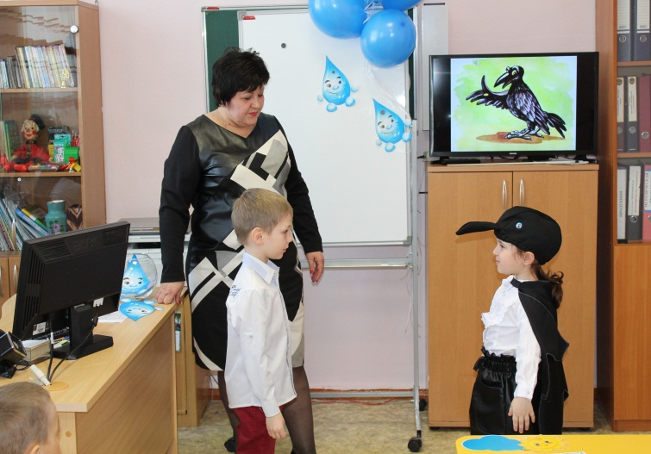
Сценка-диалог «Карповна»
Ворона. Кар-р-р, кар-р-р!
- Ворона, как тебя зовут?
Ворона. Кар-р-р-повна, Кар-р-р-повна!
- А что ты делаешь тут?
Ворона. Кар-р-р-каю, кар-р-р-каю!
- А что ж кричишь, как на пожар?
Ворона. Нр-р-р-равится, нр-р-р-равится…
- Ах, какая ты громкая птица!
Ворона. Кар-р-рошая, кар-р-рошая, кар-р-ра-савица!..
Капелька 5.
Звучит голос медведя («р-р-р»)
Педагог. Как только растает снег, в лесу просыпаются дикие звери. Кто это рычит?
- Дети, а как Миша весну встречает?
Физкультминутка « На сосну забрался Миша».
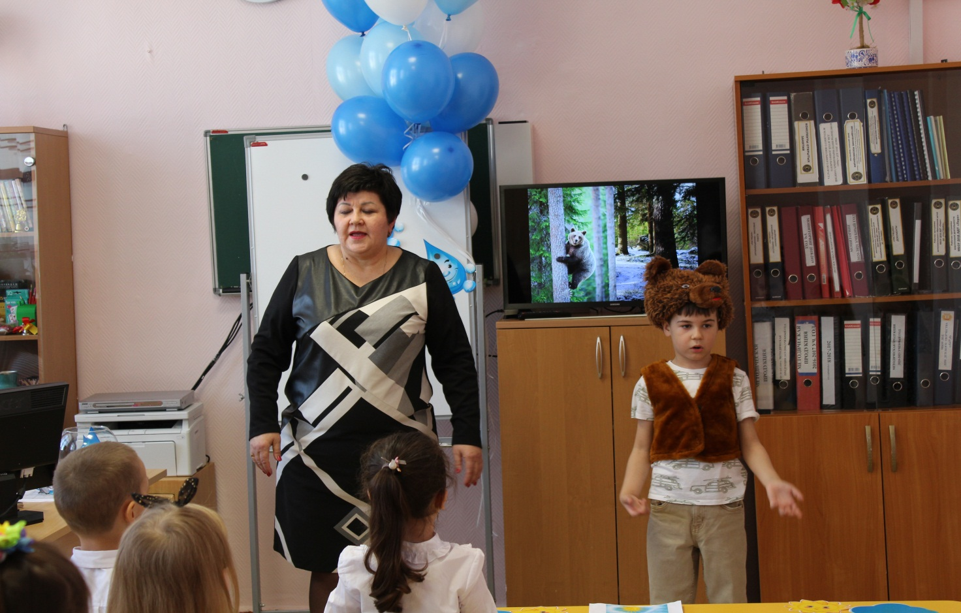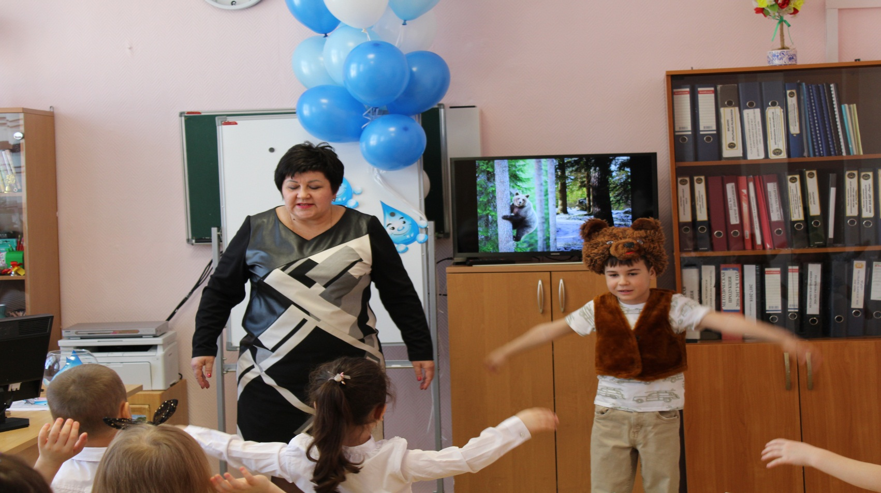
На сосну забрался Миша,
С ветки даль ему видна,
Смотрит на холмы и крыши:
Не идёт ли там весна?
За деревней, за долиной,
Где лазурный небосвод,
Клин увидел журавлиный,
Закричал: «Весна идёт!»

Стихотворение с движениями читается первый раз - медленно, потом еще раз с ускорением.

Капелька 6.
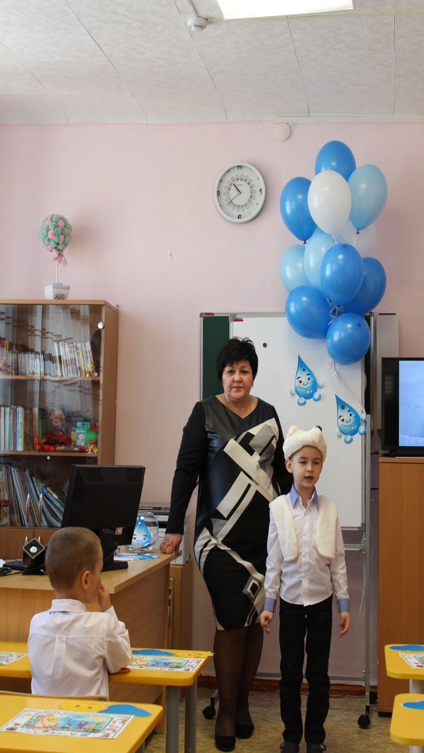
Педагог. (Появляется Бурый Мишка). Мишка, ты любишь весну? (Отвечает.) А почему ты грустный, Мишка ?

Мишка. У меня есть друг – Топтыжка ,
Он на Севере живет,
Где есть только снег и лед,
Не испачкан мишка мелом,
От рождения он — белый.
Снег на Севере, как мел.
И Топтыжка тоже бел.
Топтыжка (Белый Медведь). Я на Севере бескрайнем,
Проживаю много лет,
«Бурого» братишка дальний,
Белый Северный медведь.
Я на Юге не бываю,
О весне совсем не знаю,
И под ярким вашим солнцем
Никогда не загораю.
Я прошу тебя , друг Мишка:
Напиши письмо Топтыжке,
О весне мне расскажи
И картинки покажи.
Мишка. Я пробовал, у меня не получается подобрать правильные слова .
Педагог. Ребята, поможем Мишке составить письмо Белому Медведю? Я начну, а вы закончите предложения. Как раз в этом и состоит следующее задание тучки.
Наконец-то долгожданная весна (что сделала?)….НАСТАЛА, ПРИШЛА, НАСТУПИЛА.
Снег …(что сделал?)…РАСТАЯЛ.
На реках и озёрах лёд …(что сделал?)… ТРЕСНУЛ, РАСТАЯЛ.
Солнышко чаще …(что делает?)…СВЕТИТ, ПОЯВЛЯЕТСЯ, СИЯЕТ, СВЕРКАЕТ, ГРЕЕТ.
Небо стало …(каким?)…СВЕТЛЫМ, СИНИМ, ГОЛУБЫМ.
По небу лёгкие облака …(что делают?)…. ПЛЫВУТ, ЛЕТЯТ.
Птицы в небе песенки …(что делают?) …ПОЮТ, СВИСТЯТ.
Весной птицы гнёзда …(что делают?)…ВЬЮТ, СТРОЯТ, МАСТЕРЯТ.
Животные, которые были в спячке всю зиму, (что делают?) …ПРОСЫПАЮТСЯ, ПРОБУЖДАЮТСЯ.
Первые весенние цветы (какие?)…ПОДСНЕЖНИКИ (ЧТО ДЕЛАЮТ?)… РАСПУСКАЮТСЯ, РАСЦВЕТАЮТ.
Все живое весной…(что делает?)…пробуждается, радуется, расцветает.
-Вы справились с заданием, а теперь отправим письмо Топтыжке.
- Вот он уже получил конверт и говорит вам «Огромное спасибо!»
III.Финал
Педагог. Молодцы, ребята! Вы выполнили все задания тучки. Она решила вернуть солнце. (Звучит музыка, потом появляется солнышко.)
Вот так закончилась наша весенняя сказка. Зима все-таки уступила место Весне. Солнышко победило холод. От света и тепла солнышка у нас появилось весеннее настроение. Даже захотелось улыбнуться. Это так?
Пускай солнце и тучка дружат и помогают друг дружке, потому что весной и тепло и дождик нужны, чтобы все росло и зеленело.
Также и вы, ребята, дружите и помогайте друг другу. Сегодня вы дружно солнышко выручали, вот у нас все и получилось.

IY. Подведение итогов.
Педагог. Ребята, кому понравилось солнышко спасать? (Ответы детей). А что интересного пришлось нам вспомнить, рассказать, изобразить? (Ответы детей. )
Y. Рефлексия.
-Ребята, кому понравилась наша весенняя сказка, у кого появилось весеннее настроение, поднимите солнышко. А если кому-то было скучно, поднимите тучку. Вот сколько солнышек светит сегодня у нас на занятии!
-Вы так дружно солнышко спасали, что сегодня победили тучку, поэтому вас ждет еще одно чудо. Тучка превращается… в шарики для ребят! (Педагог раздает детям шарики, из которых состояла тучка.)
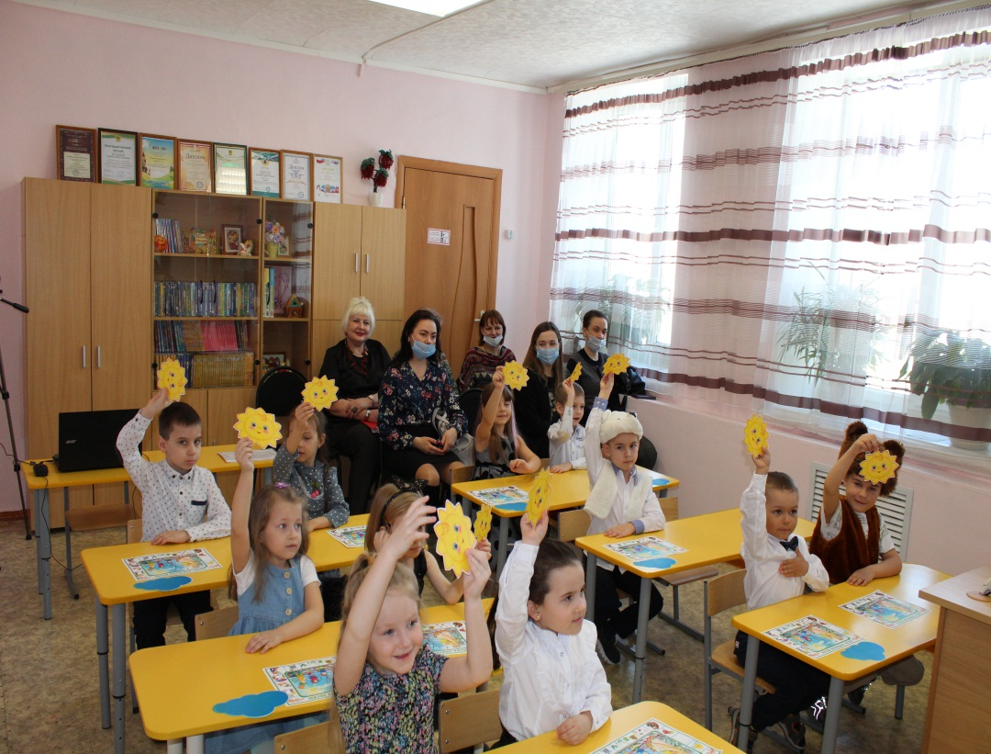

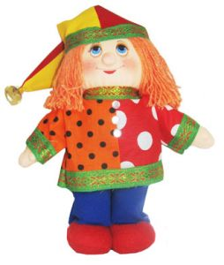

КОНСПЕКТ ЗАНЯТИЯ
ПО РАЗВИТИЮ РЕЧИ
С ЭЛЕМЕНТАМИ ТЕАТРАЛИЗАЦИИ
«День Рожденья у Петрушки»
ДЛЯ УЧАЩИХСЯ 2 ГОДА ОБУЧЕНИЯ (5 лет)
ДО «РАСТИШКА».
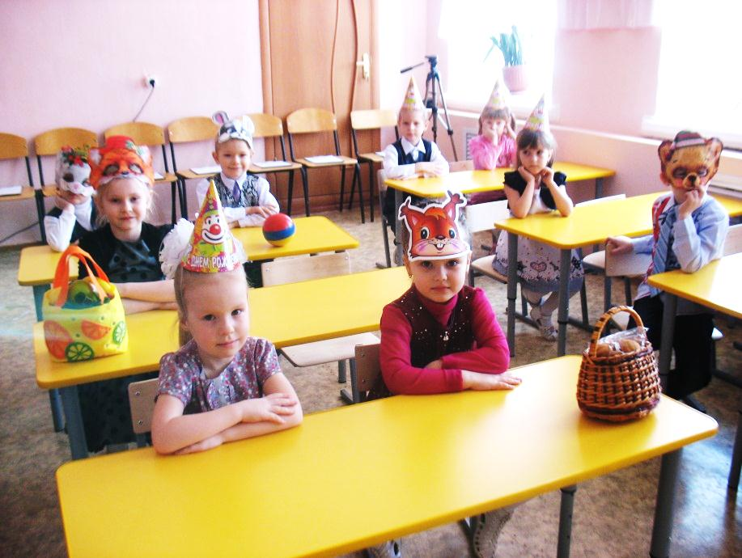
Цель занятия:
Создание благоприятных условий для развития устной речи детей средствами театрально- игровой деятельности при повторении тем 1-го полугодия: «Предложение. Слова-предметы, слова- признаки, слова- действия. Словообразование. Звукопроизношение».

Задачи личностные:
- сформировать навыки культурного поведения, совершенствовать представления дошкольников о праздничном этикете;
- пробуждать эстетические чувства, эмоциональный отклик на театрально- игровую деятельность;
- способствовать формированию познавательных интересов и мотиваций к обучению;
- обратить внимание детей на отношение к окружающим,
- привить чувство коллективизма, самостоятельности.
предметные:
- побуждать к диалогической устной речи детей в процессе театрально- игровой деятельности;
- упражнять в правильном звукопроизношении, определении позиции звука в слове, словообразовании, в составлении предложений и связных высказываний;
- активизировать словарный запас детей; побуждать к употреблению обобщающих понятий (посуда, одежда, фрукты, ягоды и т.д.);
- закрепить знания о словах, обозначающих предметы (кто, что?), действия (что делает, что делать?), признаки (какой , какая, какое, какие?).
метапредметные:
- закрепить представления о многообразии свойств предметов;
- расширить знания о праздниках, о кукольном театре;
- совершенствовать коммуникативную культуру детей через работу в парах и группах.
Планируемые результаты:
Через коммуникативную и театрально- игровую деятельность дети закрепляют умения владеть устной формой речи, формулировать ответы, чётко излагая связанные высказывания, образовывать правильные лексико-грамматические и синтаксические единицы .
Виды деятельности:
игровая, театрализованная, коммуникативная, речевая, познавательно-
исследовательская.
Оформление: плакат «С Днем рождения!», гирлянды, шары.
Материалы и оборудование:
- перчаточная кукла Петрушка, ширма,
- праздничные колпачки для детей, гелиевые шары,
- подарки для Петрушки (корзинка с орехами, горшочек меда, мяч, муляжи «фрукты, ягоды »,
- пластиковые стаканы, трубочки для сока, салфетки,
- маски-шапочки лисы, белки, медведя, зайца,
- ТВ,
- DWD,
- мульти-медиа- система с экраном,
- видеописьмо,
- торт, стаканы с соком
- кукольная посуда,
- дидактический материал: разрезные картинки.
Ход занятия.
Звучит фонограмма песни «Про Петрушку» («Вот ваш телевизор включается…») . Дети входят в кабинет, останавливаются .
1.Учебная ситуация:
Педагог.
-Ребята, сегодня нас ждет необычное занятие, потому что утром я получила вот это видеописьмо.
-Давайте его посмотрим.
Петрушка (на экране появляется изображение ):
- Здравствуйте дети!
Я- Петрушка- веселушка,
Театральная игрушка,
Я живой и настоящий,
И к тому же говорящий,
Там где радость и потеха,-
Я ребятам - не помеха!
У меня есть объявленье-
Для знакомых и друзей:
-У Петрушки – День Рожденья!
Ждёт вас множество затей!
Я развлечь хочу ребят,
Посмешить немножко.
Кто из вас Петрушке рад,
Хлопайте в ладошки!
Педагог.-Ну, что, ребята, отправимся к Петрушке на День Рождения? (Ответ детей. –Да!) Тогда надеваем все вот эти забавные колпачки и шапочки, заряжаемся веселым настроением и начинаем праздновать День рождения нашего друга Петрушки ! (Дети усаживаются ).
2. Вводная беседа.
-Дети, а кто такой Петрушка? (Ответы детей.)
Правильно, Петрушка - шут, озорник и потешник. Это один из главных персонажей русских народных кукольных представлений во время празднования Масленицы. В эти праздничные дни в старину на Руси устраивали ярмарки и гулянья, где Петрушка был главным героем, смешил ребят и взрослых, показывая разные сценки.
-Какой характер у Петрушки?
-Какую одежду он носит ?
-Какую обувь?
Обычно представление начиналось с того, что звучала музыка, из-за ширмы раздавался хохот, писк. Это был голос Петрушки.
-А какой у него голос? (Ответы детей.)
Раздается фонограмма «Рынок» из к/ф «Операция Ы…», потом голос Петрушки, появляется сам на ширме.
Петрушка. Бубенцы мои звенят,
Шапка на макушке,
Нынче снова у ребят
Весельчак Петрушка.
Здравствуйте, гости дорогие,
Маленькие и большие!
Кто узнает мой секрет:
Сколько мне, Петрушке лет?
3.Праздничный речевой этикет.
Педагог. А кто из вас знает, сколько Петрушке лет? (Ответы детей.)
Точно не известно. Петрушка как кукольный персонаж живёт уже третью сотню лет (с 18-го века), поэтому в его шутках много мудрости и знаний, которыми он с радостью делится с вами на занятиях.
Звучит фонограмма мелодии «С Днем рожденья тебя!»
-Итак, пришло время поздравить Петрушку с Днем рождения.
-Какие слова обычно говорят, поздравляя?
- Что желают друзьям в День рождения?
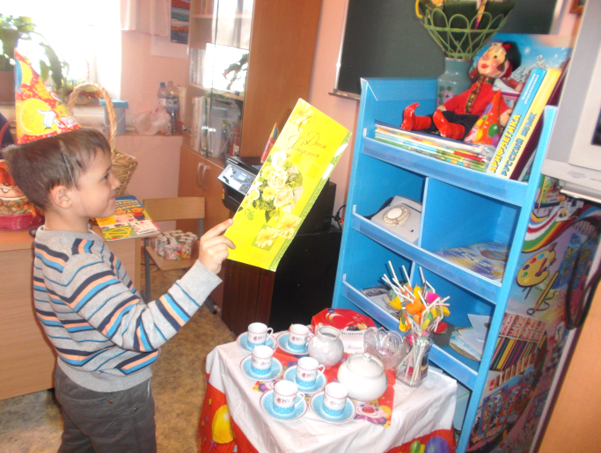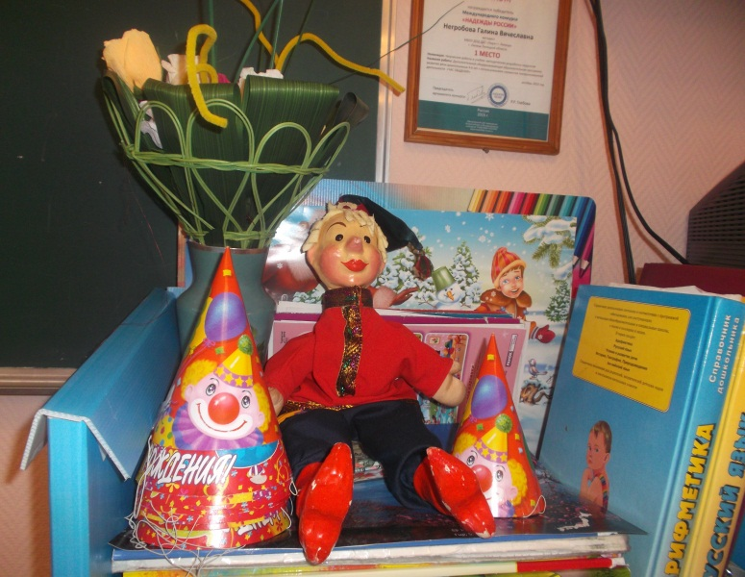

4. Задания «Подарки для Петрушки».
Педагог. В День рождения принято дарить подарки.
Задание №1(дифференциация и определение позиции звуков).
Дорогой наш друг Петрушка прошептал сейчас на ушко, что он
любит подарки, в названиях которых есть звук (с). Давайте выберем такие (выставить картинки) и назовем позицию (место ) звука ( в начале, в конце, в середине слова).
Задание №2 (предметы кто? что?).
-А еще Петрушка хотел, чтобы ему подарили предметы, отвечающие на вопрос «кто?» (выставить картинки):
-(щенок, шарик, котенок, мячик, дудочка, барабан, книга, торт, бабочка и т.д.).
- А какие подарки Петрушке приготовили его друзья?
Задание №3(словообразование).
Белка. Вот лесное угощенье
На Петрушкин День Рожденья.
Я желаю для потехи
Грызть вам вкусные орехи.
С удовольствием грызите,
Только зубки берегите!… (вручает орехи)
Петрушка. Спасибо, Белочка. Положи, пожалуйста, орехи во-о-о-н в ту конфетницу.
Белка. Для орехов нам подойдет ваза. А конфетница- для конфет. . (Пробует.) Петрушка, в сахарнице у тебя- соль: ты все перепутал!
Петрушка. Ну вот, я очень торопился накрыть стол для друзей. Кто- то будет пить чай, а кто-то – кофе.
Педагог. - А ну-ка, дети, давайте проверим, правильно ли приготовил Петрушка посуду для чая и кофе?
(Белка проверяет кукольную посуду, дети помогают ей.)
Для чая- чайник, чашки,
Для кофе- кофейник,
Для сахара- сахарница,
Для конфет- конфетница,
Для масла- масленка,
Для хлеба- хлебница,
Для соли- солонка,
Для салфеток- салфетница.
-Что лишнее ? (соль/солонка)

Задание №4 (образование сложных слов-предметов).
Петрушка.(Смеется.)- А еще я люблю играть в длинные слова. Попробуйте составить одно длинное слово из двух: например, кофе +варит= кофеварка…
Овощи+ режет=овощерезка
Кофе +мелет=кофемолка
Хлеб + режет= хлеборезка
Мясо+ рубит= мясорубка
Сок+ выжимает= соковыжималка
Сладкое +ест=сладкоежка
Педагог.-Ребята, кто из вас любит есть сладкое? Значит, как можно вас назвать?
Петрушка.- Правильно, все мои друзья- сладкоежки!
Педагог. Петрушка, твой друг Мишка тоже сладкоежка. Он приготовил тебе очень сладкий подарок.
Мишка. Я Петрушку поздравляю,
Из медвежьих лап вручаю
Дар волшебный от природы-
Небольшой горшочек меда…
Петрушка. Спасибо, Миша.
Мишка. Всем, кто любит мед лизать,
Предлагаю порычать…Р-Р-Р-Р…(автоматизация звука)
А в гор-р-р-шке, где мед налит
- Где же этот звук рычит? Р-Р-Р-Р (в середине слова)
Педагог. -Где звучит (р-р-р)? -Какой схеме соответствует это слово?
Петрушка. Дрессированный медведь
Может он плясать и петь
- Ну-ка, мишка, не ленись,
добрым людям поклонись.
-А теперь, покажи, как дети пляшут.
- А как зарядку делают?
Физкультминутка. Этюд «Дикие животные»:
Мишка. Всех зверей я приглашу,
И зарядку покажу.
Встанем, надо отдохнуть,
Наши пальчики встряхнуть.
1 Зайчик. Поднимайтесь, ручки, вверх,
Шевелитесь, пальчики,
2 Зайчик. Так ушами шевелят
Маленькие зайчики.
Лиса. Крадемся тихо, на носочках,
Как лисы бродят по лесочку.
Мишка. Ходил медведь по лесу,
Топтался и рычал.
Хотел он очень меда,
А где достать –не знал.
Белка. Белка прыгает, да ловко,
Ищет по лесу кладовку,
Где она когда-то в спешке
Спрятала свои орешки.
Петрушка. Теперь попляшем,
как Петрушка,
Подразним друга
иль подружку,
Педагог. Теперь садимся тише, тише,
Притихнем, словно, в норках мыши.
-Чтобы быть всегда здоровыми и веселыми, вы не должны забывать о зарядке, но и необходимо помнить о пользе витаминов.? (фрукты, овощи)
Как раз Лисичка как приготовила такой подарок для Петрушки…
Лисичка (несет корзину с фруктами и т.д.)..
От меня вам- фрукты эти,
Нет полезней их на свете!
В этой сказочной корзине
Много всяких витаминов!
Педагог. И взрослые, и дети любят разные ПОЛЕЗНЫЕ соки. Давайте поможем Петрушке приготовить соки, которыми он угостит своих друзей .
Задание№5 « ЛИСИЧКА ДЕЛАЕТ СОК» (образование слов-признаков).
Соки из фруктов- (КАКИЕ?) фруктовые, соки из ягод – ( какие?) ягодные.
Петрушка.- Какой прибор нам необходим, чтобы приготовить сок из фруктов и ягод ? Отгадайте.
Эта вещь невелика,
И похожа на жука,
Да при этом, точно жук,
Издает жужжащий звук. Что это? Это тоже длинное слово. (Соковыжималка).
Педагог. Включаем соковыжималку. Как она жужжит? (ж-ж-ж-ж - автоматизация звука).Лисичка достает из корзиночки фрукты, ягоды и называет их. Педагог выставляет заранее приготовленные пакеты с соком, показывает их детям:
сок из яблок(какой?) - яблочный, из клубники- клубничный
из груш (какой?)- грушевый, из бананов(какой?) - банановый
из персиков (какой?) - персиковый, из вишни- вишневый
из апельсинов(какой?) - апельсиновый, из винограда- виноградный

Петрушка. Спасибо, ребята, помогли Петрушке приготовить угощенье,
Настало время развлеченья…
1 Зайчик. Тебе, Петрушка, дарит Зайчик
Этот быстрый, круглый мячик.

2 Зайчик. Еще с картинками альбом
Петрушке мы преподнесем…
Педагог. -Какой мячик по форме? По размеру? По материалу? По цвету?
- Что можно делать с мячом? (Играть, бросать, ловить, кидать, бить, забивать, надувать и т.д.).
-Но почему-то наш мячик грустный, не скачет. Это потому, что наш зайчик уронил по дороге альбом . Все картинки рассыпались, перепутались. Чтобы привести альбом в порядок, давайте к этим картинкам составим предложения и посчитаем в них слова.(Зайчики раздают детям картинки.)
Петрушка. Давайте развеселим наш мячик и заставим его весело прыгать.
Задание «Составь предложение»№6.
Педагог. Мячик прыгать мы заставим,
Предложения составим,
А потом на «раз» и «два»
Посчитаем мы слова.
По картинкам, на которых изображен Зайчик в разных вариантах действия, дети составляют предложения, считают количество слов.
- 1-2-3 –предложенье говори! (Дети говорят составленные предложения, считают количество слов.)
ПДО. Ну, вот, теперь и альбом в порядке, и мячик стал веселым!
Петрушка. Спасибо, друзья, вам за подарки.
Подведение итогов. Ну, как, дети , понравилось вам у Петрушки в гостях?
Что вам особенно понравилось и запомнилось?
Сюрпризный момент. Петрушка. А теперь спускаюсь вниз,
Вас, ребята, ждёт сюрприз!
Звучит фонограмма песни «Да здравствует сюрприз!» 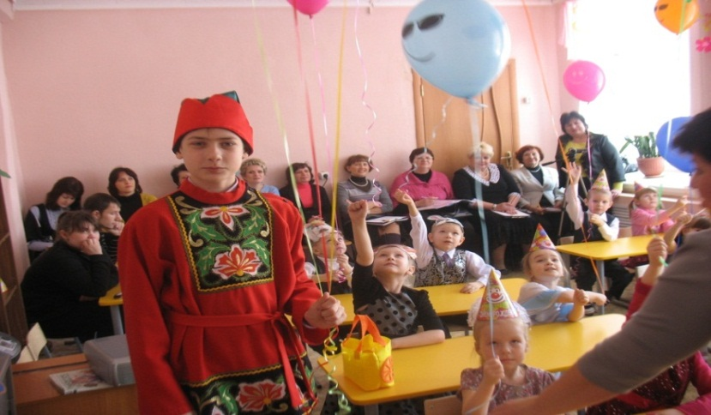
Вот вам от Петрушки- веселые игрушки!
Получайте шарики, шарики- смешарики!
(Летят конфетти. Выходит из-за ширмы «живой» Петрушка -ребенок в костюме Петрушки, выносит шары-смайлики и раздает их детям.)
Рефлексия. - Ребята, кому было интересно и весело, поднимите шарики с улыбкой высоко вверх, а кому было скучно, грустно- опустите вниз.
Педагог. Вот какой веселый День Рожденья получился у Петрушки!
-А теперь наступило время разрезать праздничный торт.
Звучит фонограмма «Пусть бегут неуклюже…»
Педагог и Петрушка раздают детям торт и соки.
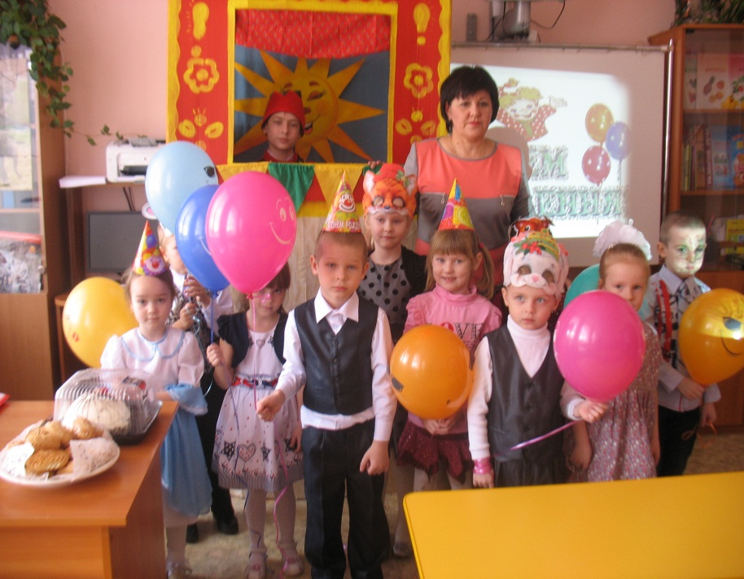

Литература:
- Алексеева М.М. Методика развития речи и обучения родному языку дошкольников Текст / М.М. Алексеева, В.И. Яшина. - М.: Академия, 1997.
- Алексеева М.М. Речевое развитие дошкольников Текст / М.М. Алексеева, В.И. Яшина. – М.: Академия, 1998.
- Альтшуллер Г.С. Найти идею: введение в теорию решения изобретательской задачи Текст / Г.С.Альтшуллер. - Петрозаводск: Скандинавия, 2003. - с. 240.
- Альтшуллер Г.С. Как стать гением: жизненная стратегия творческой личности Текст / Г.С.Альтшуллер, И.М.Верткин. - Минск, 1994.
- Арушанова А.Г. Истоки диалога [Текст]. /А.Г.Арушанова, Н.В.Дурова, Р.А.Иванкова, Е.С.Рычагина – М.: Мозаика-Синтез, 2005.
- Арушанова А.Г. Речь и речевое общение детей: Развитие диалогического общения [Текст]: метод.пособие. /А.Г.Арушанова. – М.: Мозаика-Синтез, 2005.
- Белобрыкина О.А. Маленькие волшебники, или на пути к творчеству Текст / О.А. Белобрыкина. – Новосибирск, 1993.
- Белобрыкина, О.А. Речь и общение Текст / О.А. Белобрыкина. – Ярославль: Академия развития, 1998.
- Большева Т.В. Учимся по сказке. Развитие мышления дошкольников с помощью мнемотехникиТекст /Т.В.Большева. – СПб.: Детство-Пресс,2001.
- Гуткович И.Я. Приемы РТВ в обучении составлению сказок дошкольников Текст /И.Я.Гуткович // Тезисы докладов Региональной научно - практической конференции «Использование элементов ТРИЗ в обучении дошкольников и младших школьников». - Челябинск, 1998.
- Давыдов В.В. Проблемы развивающего обучения: опыт теоретического и экспериментального психологического исследования Текст /В.В.Давыдов. - М.: Педагогика, 1986.
- Корзун А.В. Веселая дидактика: Использование элементов ТРИЗ и РТВ в работе с дошкольниками Текст /А.В.Корзун. - Минск, 2000.
- Корзун А.В. Веселая дидактика: Использование элементов ТРИЗ и РТВ в работе с дошкольниками Электронный ресурс // http://www.trizminsk.org/e/233007.htm.
- Корзун А.В. Обзор материалов сайта Минского центра ОТСМ-ТРИЗ технологий по работе со сказкой Электронный ресурс //http://www.trizminsk.org/e/260021.htm
- Мурашковская И.Н. Когда я стану волшебником Электронный ресурс//http://www.trizminsk.org/e/prs/232018.htm
- Нестеренко А.А. Можно ли угодить всем (взгляд на проблему интереса в начальной школе)Электронный ресурс //http://www.trizminsk.org/e/prs/233026.htm
- Сидорчук Т.А. Программа формирования творческих способностей дошкольников: пособие для педагогов детских дошкольных учреждений Текст //Т.А.Сидорчук. - Обнинск: ООО «Росток», 1998.
- Сидорчук Т.А. ТРИЗ в детском саду и педагогическом колледже Электронный ресурс//http://www.trizminsk.org/e/prs/si.htm
- Сидорчук Т.А. Обучение дошкольников творческому рассказыванию по картине Текст /Т.А.Сидорчук, А.Б.Кузнецова. - Ульяновск, 1997.
- Сидорчук Т.А. Технология составления творческих текстов по картине: пособие для преподавателей и студентов педагогических учебных заведений Текст /Т.А.Сидорчук, А.Б.Кузнецова. – Челябинск, 2000.
- Стародубова Н.А. Теория и методика развития речи дошкольников Текст: учеб. пособие / Н.А. Стародубова. – М.: Академия, 2006.
- Ушакова О.С. Методика развития речи детей дошкольного возраста Текст: учеб. пособие / О.С. Ушакова, Е.М. Струнина. – М., 2003.
- Хоменко Н.Н. Использование игры «Да-Нет» при обучении ТРИЗ Текст /Н.Н.Хоменко. - Минск, 1995.
- Хоменко Н.Н. Основы теории сильного мышления: материалы к семинару по ТРИЗ Текст /Н.Н.Хоменко. – Минск, 1997.
- Хоменко Н.Н. Теория решения изобретательских задач (ТРИЗ) и проблемы образования Текст /Н.Н.Хоменко. - Челябинск, 1999.
- Хоменко Н.Н. ТРИЗ как Общая теория сильного мышления: авторская страница Электронный ресурс //http://www.trizminsk.org/e/prs/kho.htm
- Шипицына Л.М. Азбука общения: Развитие личности ребенка, навыков общения со взрослыми и сверстниками [Текст]. /Л.М.Шипицына, О.В.Защиринская, А.П.Воронова, Т.А.Нилова. – СПб.:Детство-Пресс, 2008.

Почтовый адрес: 398902, г. Липецк, ул. Ударников, д.11
Телефон (4742)703476, 400647
E-mail: ddtlira@mail.ru

